

**TRƯỜNG ĐẠI HỌC SƯ PHẠM KỸ THUẬT TP.HCM**

**KHOA: CÔNG NGHỆ THÔNG TIN**

**CHUYÊN NGÀNH HỆ THỐNG THÔNG TIN**



**ĐỀ TÀI**

**XÂY DỰNG WEBSITE BÁN SÁCH TRỰC TUYẾN VỚI REACTJS VÀ JAVA SPRING BOOT**

**ĐỀ TÀI**

**“XÂY DỰNG WEBSITE BÁN SÁCH ONLINE”**

**TIỂU LUẬN CHUYÊN NGÀNH HỆ THỐNG THÔNG TIN**

**ĐỀ TÀI**

**“XÂY DỰNG WEBSITE BÁN SÁCH ONLINE”**

**TIỂU LUẬN CHUYÊN NGÀNH HỆ THỐNG THÔNG TIN**

**ĐỀ TÀI**

**“XÂY DỰNG WEBSITE BÁN SÁCH ONLINE”**

**TIỂU LUẬN CHUYÊN NGÀNH HỆ THỐNG THÔNG TIN**

**ĐỀ TÀI**

**“XÂY DỰNG WEBSITE BÁN SÁCH ONLINE”**

**TIỂU LUẬN CHUYÊN NGÀNH HỆ THỐNG THÔNG TIN**

**ĐỀ TÀI**

**“XÂY DỰNG WEBSITE BÁN SÁCH ONLINE”**

**TIỂU LUẬN CHUYÊN NGÀNH HỆ THỐNG THÔNG TIN**

**ĐỀ TÀI**

**“XÂY DỰNG WEBSITE BÁN SÁCH ONLINE”**

**TIỂU LUẬN CHUYÊN NGÀNH HỆ THỐNG THÔNG TIN**

**ĐỀ TÀI**

**“XÂY DỰNG WEBSITE BÁN SÁCH ONLINE”**

**TIỂU LUẬN CHUYÊN NGÀNH HỆ THỐNG THÔNG TIN**

**ĐỀ TÀI**

**“XÂY DỰNG WEBSITE BÁN SÁCH VỚI JAVA SPRINGBOOT”**

**TIỂU LUẬN CHUYÊN NGÀNH HỆ THỐNG THÔNG TIN**

**ĐỀ TÀI**

**“XÂY DỰNG WEBSITE BÁN SÁCH ONLINE”**

**TIỂU LUẬN CHUYÊN NGÀNH HỆ THỐNG THÔNG TIN**

**ĐỀ TÀI**

**“XÂY DỰNG WEBSITE BÁN SÁCH ONLINE”**

**TIỂU LUẬN CHUYÊN NGÀNH HỆ THỐNG THÔNG TIN**

**ĐỀ TÀI**

**“XÂY DỰNG WEBSITE BÁN SÁCH ONLINE”**

**TIỂU LUẬN CHUYÊN NGÀNH HỆ THỐNG THÔNG TIN**

**ĐỀ TÀI**

**“XÂY DỰNG WEBSITE BÁN SÁCH ONLINE”**

**TIỂU LUẬN CHUYÊN NGÀNH HỆ THỐNG THÔNG TIN**

**ĐỀ TÀI**

**“XÂY DỰNG WEBSITE BÁN SÁCH ONLINE”**

**TIỂU LUẬN CHUYÊN NGÀNH HỆ THỐNG THÔNG TIN**

**ĐỀ TÀI**

**“XÂY DỰNG WEBSITE BÁN SÁCH ONLINE”**

**TIỂU LUẬN CHUYÊN NGÀNH HỆ THỐNG THÔNG TIN**

**ĐỀ TÀI**

**“XÂY DỰNG WEBSITE BÁN SÁCH ONLINE”**

**TIỂU LUẬN CHUYÊN NGÀNH HỆ THỐNG THÔNG TIN**

**ĐỀ TÀI**

**“XÂY DỰNG WEBSITE BÁN SÁCH VỚI JAVA SPRINGBOOT”**

**TIỂU LUẬN CHUYÊN NGÀNH HỆ THỐNG THÔNG TIN**

**ĐỀ TÀI**

**“XÂY DỰNG WEBSITE BÁN SÁCH ONLINE”**

**TIỂU LUẬN CHUYÊN NGÀNH HỆ THỐNG THÔNG TIN**

**ĐỀ TÀI**

**“XÂY DỰNG WEBSITE BÁN SÁCH ONLINE”**

**TIỂU LUẬN CHUYÊN NGÀNH HỆ THỐNG THÔNG TIN**

**ĐỀ TÀI**

**“XÂY DỰNG WEBSITE BÁN SÁCH ONLINE”**

**TIỂU LUẬN CHUYÊN NGÀNH HỆ THỐNG THÔNG TIN**

**ĐỀ TÀI**

**“XÂY DỰNG WEBSITE BÁN SÁCH ONLINE”**

**TIỂU LUẬN CHUYÊN NGÀNH HỆ THỐNG THÔNG TIN**

**ĐỀ TÀI**

**“XÂY DỰNG WEBSITE BÁN SÁCH ONLINE”**

**TIỂU LUẬN CHUYÊN NGÀNH HỆ THỐNG THÔNG TIN**

**ĐỀ TÀI**

**“XÂY DỰNG WEBSITE BÁN SÁCH ONLINE”**

**TIỂU LUẬN CHUYÊN NGÀNH HỆ THỐNG THÔNG TIN**

**ĐỀ TÀI**

**“XÂY DỰNG WEBSITE BÁN SÁCH ONLINE”**

**TIỂU LUẬN CHUYÊN NGÀNH HỆ THỐNG THÔNG TIN**

**ĐỀ TÀI**

**“XÂY DỰNG WEBSITE BÁN SÁCH VỚI JAVA SPRINGBOOT”**

**TIỂU LUẬN CHUYÊN NGÀNH HỆ THỐNG THÔNG TIN**

**ĐỀ TÀI**

**“XÂY DỰNG WEBSITE BÁN SÁCH ONLINE”**

**TIỂU LUẬN CHUYÊN NGÀNH HỆ THỐNG THÔNG TIN**

**ĐỀ TÀI**

**“XÂY DỰNG WEBSITE BÁN SÁCH ONLINE”**

**TIỂU LUẬN CHUYÊN NGÀNH HỆ THỐNG THÔNG TIN**

**ĐỀ TÀI**

**“XÂY DỰNG WEBSITE BÁN SÁCH ONLINE”**

**TIỂU LUẬN CHUYÊN NGÀNH HỆ THỐNG THÔNG TIN**

**ĐỀ TÀI**

**“XÂY DỰNG WEBSITE BÁN SÁCH ONLINE”**

**TIỂU LUẬN CHUYÊN NGÀNH HỆ THỐNG THÔNG TIN**

**ĐỀ TÀI**

**“XÂY DỰNG WEBSITE BÁN SÁCH ONLINE”**

**TIỂU LUẬN CHUYÊN NGÀNH HỆ THỐNG THÔNG TIN**

**ĐỀ TÀI**

**“XÂY DỰNG WEBSITE BÁN SÁCH ONLINE”**

**TIỂU LUẬN CHUYÊN NGÀNH HỆ THỐNG THÔNG TIN**

**ĐỀ TÀI**

**“XÂY DỰNG WEBSITE BÁN SÁCH ONLINE”**

**TIỂU LUẬN CHUYÊN NGÀNH HỆ THỐNG THÔNG TIN**

**TE BÁN SÁCH ONLINE”**

**TIỂU LUẬN CHUYÊN NGÀNH HỆ THỐNG THÔNG TIN**

**ĐỀ TÀI**

**“XÂY DỰNG WEBSITE BÁN SÁCH ONLINE”**

**TIỂU LUẬN CHUYÊN NGÀNH HỆ THỐNG THÔNG TIN**

**ĐỀ TÀI**

**“XÂY DỰNG WEBSITE BÁN SÁCH ONLINE”**

**TIỂU LUẬN CHUYÊN NGÀNH HỆ THỐNG THÔNG TIN**

**ĐỀ TÀI**

**“XÂY DỰNG WEBSITE BÁN SÁCH ONLINE”**

**TIỂU LUẬN CHUYÊN NGÀNH HỆ THỐNG THÔNG TIN**

**ĐỀ TÀI**

**“XÂY DỰNG WEBSITE BÁN SÁCH VỚI JAVA SPRINGBOOT”**

**TIỂU LUẬN CHUYÊN NGÀNH HỆ THỐNG THÔNG TIN**

**ĐỀ TÀI**

**“XÂY DỰNG WEBSITE BÁN SÁCH ONLINE”**

**TIỂU LUẬN CHUYÊN NGÀNH HỆ THỐNG THÔNG TIN**

**ĐỀ TÀI**

**“XÂY DỰNG WEBSITE BÁN SÁCH ONLINE”**

**TIỂU LUẬN CHUYÊN NGÀNH HỆ THỐNG THÔNG TIN**

**ĐỀ TÀI**

**“XÂY DỰNG WEBSITE BÁN SÁCH ONLINE”**

**TIỂU LUẬN CHUYÊN NGÀNH HỆ THỐNG THÔNG TIN**

**ĐỀ TÀI**

**“XÂY DỰNG WEBSITE BÁN SÁCH ONLINE”**

**TIỂU LUẬN CHUYÊN NGÀNH HỆ THỐNG THÔNG TIN**

**ĐỀ TÀI**

**“XÂY DỰNG WEBSITE BÁN SÁCH ONLINE”**

**TIỂU LUẬN CHUYÊN NGÀNH HỆ THỐNG THÔNG TIN**

**ĐỀ TÀI**

**“XÂY DỰNG WEBSITE BÁN SÁCH ONLINE”**

**TIỂU LUẬN CHUYÊN NGÀNH HỆ THỐNG THÔNG TIN**

**ĐỀ TÀI**

**“XÂY DỰNG WEBSITE BÁN SÁCH ONLINE”**

**TIỂU LUẬN CHUYÊN NGÀNH HỆ THỐNG THÔNG TIN**

**ĐỀ TÀI**

**“XÂY DỰNG WEBSITE BÁN SÁCH VỚI JAVA SPRINGBOOT”**

**TIỂU LUẬN CHUYÊN NGÀNH HỆ THỐNG THÔNG TIN**

**ĐỀ TÀI**

**“XÂY DỰNG WEBSITE BÁN SÁCH ONLINE”**

**TIỂU LUẬN CHUYÊN NGÀNH HỆ THỐNG THÔNG TIN**

**ĐỀ TÀI**

**“XÂY DỰNG WEBSITE BÁN SÁCH ONLINE”**

**TIỂU LUẬN CHUYÊN NGÀNH HỆ THỐNG THÔNG TIN**

**ĐỀ TÀI**

**“XÂY DỰNG WEBSITE BÁN SÁCH ONLINE”**

**TIỂU LUẬN CHUYÊN NGÀNH HỆ THỐNG THÔNG TIN**

**ĐỀ TÀI**

**“XÂY DỰNG WEBSITE BÁN SÁCH ONLINE”**

**TIỂU LUẬN CHUYÊN NGÀNH HỆ THỐNG THÔNG TIN**

**ĐỀ TÀI**

**“XÂY DỰNG WEBSITE BÁN SÁCH ONLINE”**

**TIỂU LUẬN CHUYÊN NGÀNH HỆ THỐNG THÔNG TIN**

**ĐỀ TÀI**

**“XÂY DỰNG WEBSITE BÁN SÁCH ONLINE”**

**TIỂU LUẬN CHUYÊN NGÀNH HỆ THỐNG THÔNG TIN**

**ĐỀ TÀI**

**“XÂY DỰNG WEBSITE BÁN SÁCH ONLINE”**

**TIỂU LUẬN CHUYÊN NGÀNH HỆ THỐNG THÔNG TIN**

**Sinh viên thực hiện:**

**LAI KHÁNH TÙNG: 19110496**

**GVHD: Ths. Nguyễn Hữu Trung**

**TP. HỒ CHÍ MINH - 2024**

**TP. HỒ CHÍ MINH - 2023**

**TP. HỒ CHÍ MINH - 2023**

**TP. HỒ CHÍ MINH - 2023**

**TP. HỒ CHÍ MINH - 2023**

**TP. HỒ CHÍ MINH - 2023**

**TP. HỒ CHÍ MINH - 2023**

**TP. HỒ CHÍ MINH - 2023**

**TP. HỒ CHÍ MINH - 2023**

**TP. HỒ CHÍ MINH - 2023**

**TP. HỒ CHÍ MINH - 2023**

**TP. HỒ CHÍ MINH - 2023**

**TP. HỒ CHÍ MINH - 2023**

**TP. HỒ CHÍ MINH - 2023**

**TP. HỒ CHÍ MINH - 2023**

**TP. HỒ CHÍ MINH - 2023**

**TP. HỒ CHÍ MINH - 2023**

**TP. HỒ CHÍ MINH - 2023**

**TP. HỒ CHÍ MINH - 2023**

**TP. HỒ CHÍ MINH - 2023**

**TP. HỒ CHÍ MINH - 2023**

**TP. HỒ CHÍ MINH - 2023**

**TP. HỒ CHÍ MINH - 2023**

**TP. HỒ CHÍ MINH - 2023**

**TP. HỒ CHÍ MINH - 2023**

**TP. HỒ CHÍ MINH - 2023**

**TP. HỒ CHÍ MINH - 2023**

**TP. HỒ CHÍ MINH - 2023**

**TP. HỒ CHÍ MINH - 2023**

**TP. HỒ CHÍ MINH - 2023**

**TP. HỒ CHÍ MINH - 2023**

**TP. HỒ CHÍ MINH - 2023**

**ĐẠI HỌC SƯ PHẠM KỸ THUẬT CỘNG HÒA XÃ HỘI CHỦ NGHĨA**

**THÀNH PHỐ HỒ CHÍ MINH VIỆT NAM**

**KHOA CNTT Độc lập - Tự do - Hạnh phúc**

**\*\*\*\*\*\*\* \*\*\*\*\*\*\***

**PHIẾU NHẬN XÉT CỦA GIÁO VIÊN HƯỚNG DẪN**

Họ và tên Sinh viên 1 :........................ ..........MSSV 1: .........................................

Ngành: Hệ thống thông tin

Tên đề tài: Xây dựng website bán sách trực tuyến

Họ và tên Giáo viên hướng dẫn: ............................................................................

**NHẬN XÉT:**

1. Về nội dung đề tài khối lượng thực hiện:

................................................................................................................................................................................................................................................................................................................................................................................................

2. Ưu điểm:

..................................................................................................................................................................……………………………………………………………..……………………………………………………………………………………

3. Khuyết điểm

......................................................................................................................................................................................................................................………………..

4. Đề nghị cho bảo vệ hay không ?

5. Đánh giá loại :

6. Điểm :

Tp. Hồ Chí Minh, ngày tháng năm 2024

Giáo viên hướng dẫn

(Ký & ghi rõ họ tên)

**ĐẠI HỌC SƯ PHẠM KỸ THUẬT CỘNG HÒA XÃ HỘI CHỦ NGHĨA**

**THÀNH PHỐ HỒ CHÍ MINH VIỆT NAM**

**KHOA CNTT Độc lập - Tự do - Hạnh phúc**

**\*\*\*\*\*\*\* \*\*\*\*\*\*\***

**PHIẾU NHẬN XÉT CỦA GIÁO VIÊN PHẢN BIỆN**

Họ và tên Sinh viên 1 :........................ ..........MSSV 1: .........................................

Ngành: Hệ thống thông tin

Tên đề tài: Xây dựng website bán sách trực tuyến

Họ và tên Giáo viên phản biện: ............................................................................

**NHẬN XÉT:**

1. Về nội dung đề tài khối lượng thực hiện:

................................................................................................................................................................................................................................................................................................................................................................................................

2. Ưu điểm:

..................................................................................................................................................................……………………………………………………………..……………………………………………………………………………………

3. Khuyết điểm

......................................................................................................................................................................................................................................………………..

4. Đề nghị cho bảo vệ hay không ?

5. Đánh giá loại :

6. Điểm :

Tp. Hồ Chí Minh, ngày tháng năm 2024

Giáo viên phản biện

(Ký & ghi rõ họ tên)

# LỜI CẢM ƠN

Trong suốt quá trình học tập, em đã được học hỏi và nhận được nhiều sự chỉ dạy và hướng dẫn tận tình của các thầy cô khoa Công nghệ thông tin. Trước hết em xin gửi lời cảm ơn chân thành tới thầy Nguyễn Hữu Trung vì sự nhiệt thành và tận tình của thầy trong việc giúp đỡ em hoàn thành tiểu luận tốt nghiệp này.

Hơn thế nữa em muốn gửi lời cảm ơn sâu sắc tới các thầy cô thuộc khoa Công nghệ thông tin vì đã luôn đồng hành và trang bị cho em những kĩ năng cần thiết cho quá trình làm đồ án này.

Nhóm em rất mong đón nhận sự góp ý và bổ sung của các thầy cô để ngày càng hoàn thiện và tiến bộ trong việc thực hiện các dự án tiếp theo. Nhóm em sẽ lưu ý và khắc phục những sai sót trong quá trình làm đề tài lần này và nỗ lực hơn trong thời gian sắp tới.

Nhóm em xin chân thành cảm ơn!

# PHẦN I: MỞ ĐẦU

## Tính cấp thiết của đề tài xây dựng website bán sách trực tuyến

Trong thế giới ngày nay, mọi người đều muốn tiết kiệm thời gian và công sức. Một website bán sách cung cấp sự tiện lợi khi người dùng có thể mua sách từ bất kỳ đâu, bất kỳ lúc nào, chỉ cần có kết nối internet. Website cung cấp cho người dùng sự phong phú từ một loạt sách các thể loại khác nhau, từ sách giáo khoa đến sách văn học và khoa học, đáp ứng nhu cầu của người dùng. Việc mua sắm trực tuyến này cũng giúp tiết kiệm chi phí và thời gian cho người mua, thuận tiện hơn trong việc trao đổi mua bán. Người mua sắm trực tuyến cũng thể tương tác một cách thoải mái với website với sự đa dạng trong tìm kiếm và chọn lọc sách, giúp người dùng có thể chọn được đúng cuốn sách mà mình thích và quan tâm. Với lợi ích kể trên thì nhóm đã chọn và phát triển đề tài: “Xây dựng website bán sách trực tuyến”. Website sử dụng các công nghệ chính là: Spring boot, Java, JavaScript và Hibernate sử dụng hệ quản trị cơ sở dữ liệu SQL Server 2019.

## 1.2 Mục đích của đề tài xây dựng website bán sách trực tuyến

Thông qua việc thực hiện đề tài này, nhóm em có cơ hội được áp dụng những kiến thức đã học trên trường từ trước đến nay. Đây là dịp để nhóm em được rèn luyện nhiều kĩ năng quan trọng, củng cố kiến thức và cập nhật các xu hướng công nghệ mới. Việc thực hiện đề tài này cũng sẽ giúp nhóm thử thách những khả năng của bản thân để từ đó có thể phát huy những điểm mạnh và khắc phục những sai sót của chính mình. Do đó, nhóm mong muốn xây dựng website bán sách trực tuyến với những tính năng như:

-Đăng nhập, đăng kí.

-Tìm kiếm, chọn vào giỏ hàng

-Thanh toán đơn hàng

-Quản lí thông tin cá nhân

-Thống kê doanh số bán được

-Theo dõi đơn hàng và lịch sự giao dịch

## 1.3 Đối tượng và phạm vi nghiên cứu

### 1.3.1 Đối tượng nghiên cứu

-Người dùng có nhu cầu mua sắm trực tuyến trên mạng.

-Các website bán sách thịnh hành hiện nay.

### 1.3.2 Phạm vi nghiên cứu của đề tài

Website bán sách trực tuyến đang hoạt động trong khu vực Việt Nam.

# PHẦN 2: NỘI DUNG

## CHƯƠNG 1: KHẢO SÁT HIỆN TRẠNG LIÊN QUAN CỦA ĐỀ TÀI

### Phân tích hiện trạng liên quan của đề tài

Thị trường website bán sách trực tuyến hiện nay đa dạng và cạnh tranh, với nhiều website lớn như Amazon, Barnes & Noble và Book Depository. Những trang web hàng đầu thường tập trung vào việc cung cấp trải nghiệm người dùng tốt nhất, với giao diện dễ sử dụng, tính năng tìm kiếm và đánh giá sản phẩm, cùng với dịch vụ giao hàng và hỗ trợ khách hàng chuyên nghiệp. Do đó, thị trường website bán sách trực tuyến đang phát triển mạnh mẽ và mang lại nhiều cơ hội cho người tiêu dùng.

### 1.2 Mô hình nghiệp vụ của hệ thống bán sách trực tuyến

#### 1.2.1 Sơ đồ tổ chức

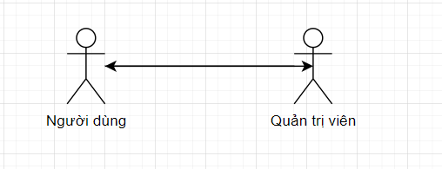

#### 1.2.2 Chức năng và nhiệm vụ của từng bộ phận

##### 1.2.2.1 Quản trị viên (admin)

-Quản lý sản phẩm: Thêm, sửa đổi và xóa các sản phẩm sách từ cơ sở dữ liệu của hệ thống. Ngoài ra quản trị viên cũng cần theo dõi thông tin về số lượng tồn kho, giá cả và mô tả sản phẩm.

-Quản lý đơn hàng: Xem và quản lý các đơn hàng từ khách hàng, bao gồm xác nhận đơn hàng, xử lý thanh toán, và cập nhật trạng thái vận chuyển.

-Quản lý người dùng: Admin cần quản lý thông tin của người dùng, bao gồm việc xác minh tài khoản, quản lý quyền hạn truy cập và giải quyết các vấn đề liên quan đến tài khoản.

-Quản lý khuyến mãi và giảm giá: Tạo và quản lý các chương trình khuyến mãi, mã giảm giá và ưu đãi đặc biệt để thu hút khách hàng và tăng doanh số bán hàng.

-Bảo mật dữ liệu: Đảm bảo rằng thông tin cá nhân của khách hàng được bảo vệ một cách an toàn và tuân thủ các quy định về bảo mật dữ liệu.

-Hỗ trợ và giải quyết vấn đề: Cung cấp các phương tiện để hỗ trợ cho khách hàng trong trường hợp họ gặp phải vấn đề hoặc có câu hỏi liên quan đến việc mua sách trên trang web.

##### 1.2.2.2 Người dùng (User)

-Tìm kiếm và chọn sách:

+ Tìm kiếm sách dựa trên tiêu chí như tên sách, tác giả, thể loại hoặc từ khóa khác.

+ Duyệt qua danh sách các sách và chọn sách phù hợp với nhu cầu và sở thích cá nhân.

-Thêm vào giỏ hàng và thanh toán:

+ Thêm sách vào giỏ hàng và xem lại các sản phẩm đã chọn.

+ Thực hiện thanh toán thông qua các phương thức thanh toán được hỗ trợ.

-Theo dõi đơn hàng:

+ Theo dõi trạng thái đơn hàng, từ khi đặt hàng đến khi nhận hàng.

+ Nhận thông báo về việc xác nhận đơn hàng, vận chuyển và giao hàng.

-Xem và đánh giá sản phẩm:

+ Xem thông tin chi tiết về sách bao gồm mô tả, đánh giá từ người dùng khác và hình ảnh.

+ Đánh giá và viết nhận xét về sản phẩm sau khi đã đọc.

-Quản lý thông tin cá nhân:

+ Cập nhật thông tin cá nhân như địa chỉ, số điện thoại và thông tin thanh toán.

+ Quản lý các đơn đặt hàng trước đó và lịch sử mua hàng.

#### 1.2.3 Quy trình nghiệp vụ

##### 1.2.3.1 Nghiệp vụ mua hàng, thanh toán:

1. Tìm kiếm sản phẩm: Người dùng sử dụng thanh tìm kiếm trên web hoặc nhấp danh mục sản phẩm để chọn sản phẩm mà mình muốn.
2. Thêm vào giỏ hàng: Người dùng nhấn vào nút “Thêm vào giỏ hàng” hiển thị ở chi tiết sản phẩm hoặc danh sách các sản phẩm tìm kiếm.
3. Mã giảm giá (nếu có): Nếu có mã giảm giá, người dùng có thể chọn vào ở mã ưu đãi khi thanh toán đơn hàng.
4. Đặt hàng: Người dùng quyết định đặt hàng trong giỏ hàng hoặc nhấn vào “Check out” ở danh sách sản phẩm tìm kiếm.
5. Thông tin giao hàng: Người dùng cung cấp thông tin giao hàng, bao gồm địa chỉ giao hàng.
6. Thanh toán: Người dùng co thể lựa chọn phương thức thanh toán hợp với nhu cầu của mình
7. Xác nhận đơn hàng: Hệ thống sẽ gửi qua email người dùng để xác nhận đơn hàng thông báo chi tiết về đơn hàng đã đặt.

##### 1.2.3.2 Nghiệp vụ quản lý sản phẩm, đơn hàng:

-Quản trị viên sẽ cấp quyền vào giao diện quản lý với các tính năng dùng cho việc thêm, xóa và chỉnh sửa sản phẩm từ cơ sở dữ liệu.

-Ngoài ra, quản trị viên còn được cấp tính năng cho việc theo dõi tình trạng đơn hàng đã đặt của các khách hàng, từ đơn hàng đang chờ xét duyệt đến những đơn hàng đã hoàn thành hay đã hủy.

##### 1.2.3.3 Nghiệp vụ quản lí bình luận, đánh giá sản phẩm

-Cho phép người dùng thêm bình luận và đánh giá cho các sản phẩm sách sau khi mua hàng.

-Hiển thị đánh giá và bình luận của người dùng công khai trên trang sản phẩm để người khác có thể tham khảo trước khi quyết định mua sách.

-Cung cấp tính năng lọc và sắp xếp để người dùng có thể dễ dàng tìm kiếm các đánh giá và bình luận có ích nhất.

##### 1.2.3.5 Báo cáo, thống kê

-Thống kê doanh thu, doanh thu theo từng trạng thái và doanh thu theo mốc thời gian

-Thống kê các sản phẩm bán chạy.

-Thống kê người mua hàng nhiều nhất.

#### 1.2.4 Yêu cầu chức năng

|  |  |  |
| --- | --- | --- |
| **Vai trò** | **Chức năng** | **Ý nghĩa** |
| **Người dùng** | **Đăng nhập và đăng kí tài khoản mới** | Người dùng sẽ được yêu cầu đăng ký tài khoản khi muốn mua hàng và thanh toán trên website. |
| **Người dùng** | **Quên mật khẩu** | Người dùng có thể nhấn forgot password để có thể nhận mail thay đổi mật khẩu |
| **Người dùng** | **Xem thông tin sản phẩm** | Người dùng có thể xem thông tin sản phẩm thông qua trang chủ, trang sản phẩm hoặc qua các categories, người dùng có thể dùng thanh tìm kiếm và lọc sản phẩm mà mình cần tìm. |
| **Người dùng** | **Cập nhật thông tin tài khoản, quản lí địa chỉ, xem lịch sử mua hàng** | Người dùng sau khi đăng nhập có thể cập nhật thông tin cá nhân, địa chỉ và xem lịch sử mua hàng. |
| **Người dùng** | **Quản lý giỏ hàng** | Người dùng có thể quản lý những sản phẩm đã được thêm vào giỏ hàng. |
| **Người dùng** | **Thanh toán đơn hàng** | Người dùng có thể chọn thanh toán khi nhận hàng. |
| **Người dùng** | **Quản lí danh sách yêu thích** | Người dùng có thể xem, xóa hoặc thêm vào giỏ hàng từ danh sách yêu thích |
| **Quản trị viên** | **Quản lí sản phẩm** | Quản trị viên có thể tạo mới, chỉnh sửa và xem chi tiết sản phẩm. |
| **Quản trị viên** | **Quản lí đơn hàng** | Quản trị viên có thể quản lí xác nhận đơn hàng hoặc hoàn thành đơn hàng, xem thông tin các đơn hàng. |
| **Quản trị viên** | **Báo cáo số liệu, thống kê doanh thu** | Quản trị viên có quyền xem báo cáo số liệu, thống kê về doanh thu bán hàng, lợi nhuận. |
| **Quản trị viên** | **Quản lí người dùng** | Quản trị viên có thể xem thông tin người dùng và có thể khóa người dùng |

## CHƯƠNG 2: CÁC CÔNG NGHỆ ĐƯỢC SỬ DỤNG

### 2.1 Front-end

#### 2.1.1 Reactjs

- ReactJS là một opensource được phát triển bởi Facebook, ra mắt vào năm 2013, bản thân nó là một thư viện Javascript được dùng để để xây dựng các tương tác với các thành phần trên website. Một trong những điểm nổi bật nhất của ReactJS đó là việc render dữ liệu không chỉ thực hiện được trên tầng Server mà còn ở dưới Client nữa.

- ReactJS là một thư viện JavaScript chuyên giúp các nhà phát triển xây dựng giao diện người dùng hay UI.

- Ngoài việc hỗ trợ xây dựng giao diện nhanh, hạn chế lỗi trong quá trình code, cải thiện performance website thì những tính năng đặc biệt dưới đây:

+ Phù hợp với đa dạng thể loại website: ReactJS khiến cho việc khởi tạo website dễ dàng hơn bởi vì không cần phải code nhiều như khi tạo trang web thuần chỉ dùng JavaScript.

+ Tái sử dụng các Component: Nếu xây dựng các Component đủ tốt, đủ flexible để có thể thoả các yêu cầu của nhiều dự án khác nhau, chỉ tốn thời gian xây dựng ban đầu và sử dụng lại hầu như toàn bộ ở các dự án sau.

+ Có thể sử dụng cho cả Mobile application: khi muốn phát triển thêm ứng dụng Mobile thì có thể sử dụng thêm React Native – một framework khác được phát triển cũng chính Facebook, có thể dễ dàng chia sẻ các Component hoặc sử dung lại các Business Logic trong ứng dụng.

+ Thân thiện với SEO: SEO là một phần không thể thiếu để đưa thông tin website lên top đầu tìm kiếm của Google. Bản chất ReactJS là một thư viện JavaScript, Google Search Engine hiện nay đã crawl và index được code JavaScript, tuy nhiên cũng cần thêm một vài thư viện khác để hỗ trợ điều này.

+ Debug dễ dàng: Facebook đã phát hành 1 Chrome extension dùng trong việc debug trong quá trình phát triển ứng dụng. Điều đó giúp tăng tốc quá trình release sản phẩm cung như quá trình coding.

#### 2.1.2 JavaScript

- JavaScript là ngôn ngữ lập trình được nhà phát triển sử dụng để tạo trang web tương tác. Từ làm mới bảng tin trên trang mạng xã hội đến hiển thị hình ảnh động và bản đồ tương tác, các chức năng của JavaScript có thể cải thiện trải nghiệm người dùng của trang web. Là ngôn ngữ kịch bản phía máy khách, JavaScript là một trong những công nghệ cốt lõi của World Wide Web.

- Sử dụng JavaScript, các trình duyệt có thể phản hồi tương tác của người dùng và thay đổi bố cục của nội dung trên trang web.

- Thư viện JavaScript là tập hợp các đoạn mã viết sẵn mà các nhà phát triển web có thể tái sử dụng để thực hiện các hàm JavaScript chuẩn. Mã thư viện JavaScript được gắn vào phần còn lại của mã dự án khi cần thiết. Với các thư viện này, người dùng có thể trực quan hóa dữ liệu, điều chỉnh DOM, biểu mẫu hoặc ứng dụng trong các hàm toán học và văn bản.

- JavaScript mang lại những lợi ích thiết thực như dễ dàng học và sử dụng, có thể không phụ thuộc vào nền tảng, giảm tải máy chủ, cải thiện giao diện người dùng, hỗ trợ đồng thời.

#### 2.1.3 HTML và CSS

- Ngôn ngữ đánh dấu siêu văn bản (HTML) và Ngôn ngữ định kiểu theo tầng (CSS) là hai ngôn ngữ lập trình khác mà các nhà phát triển sử dụng trong việc phát triển frontend. HTML là khối dựng cơ bản của hầu hết các trang web. Tất cả các đoạn văn, phần mục, hình ảnh, tiêu đề và văn bản đều được viết bằng HTML. Nội dung sẽ xuất hiện trên trang web theo thứ tự được viết bằng HTML.

- CSS là một ngôn ngữ của các quy tắc định kiểu mà chúng tôi sử dụng để định kiểu cho nội dung HTML của mình. Bạn có thể sử dụng CSS để thiết kế các phần tử của trang web như màu nền, phông chữ, cột và đường viền.

**So sánh giữa HTML, CSS và JavaScript**

- Cả ba ngôn ngữ cùng nhau tạo ra trải nghiệm người dùng tích cực trên bất kỳ trang web nào. Trong khi HTML và CSS chủ yếu có thể điều chỉnh nội dung tĩnh, chúng có thể tích hợp với mã JavaScript phía máy khách để cập nhật nội dung một cách linh hoạt.

#### 2.1.4 Chakra ui

[Chakra UI](https://chakra-ui.com/) là một thư viện thành phần đơn giản, module và có thể truy cập được, cung cấp cho bạn tất cả các khối xây dựng bạn cần để xây dựng các ứng dụng React.

Giao diện người dùng Chakra chứa một tập hợp các component bố cục như Box và Stack giúp bạn dễ dàng tạo kiểu cho các component của mình bằng cách chuyển vào props. Một điều cá nhân tôi thích về nó là hầu hết các component đều tương thích với chế độ tối.

### 2.2 Back-end

#### 2.2.1 Java

- Java là một ngôn ngữ lập trình được sử dụng rộng rãi để viết mã cho các ứng dụng web. Ngôn ngữ này là lựa chọn phổ biến của các nhà phát triển trong hơn 2 thập niên. Hiện nay có hàng triệu ứng dụng Java đang được sử dụng. Java là một ngôn ngữ đa nền tảng, hướng đến đối tượng, lấy mạng làm trung tâm và có thể được sử dụng như một nền tảng. Đây là một ngôn ngữ lập trình nhanh, bảo mật, đáng tin cậy dùng để viết mã cho mọi thứ từ ứng dụng di động, phần mềm doanh nghiệp cho đến các ứng dụng dữ liệu lớn và công nghệ phía máy chủ.

- Java có các đặc điểm nổi bật như sau:

+ Hướng đối tượng: Trong Java, mọi thứ đều là một Object. Java có thể dễ dàng mở rộng và bảo trì vì nó được xây dựng dựa trên mô hình Object.

+ Nền tảng độc lập: Không giống nhiều ngôn ngữ lập trình khác bao gồm cả C và C ++, khi Java được biên dịch, nó không được biên dịch thành ngôn ngữ máy nền tảng cụ thể, thay vào mã byte - nền tảng độc lập. Mã byte này được thông dịch bởi máy ảo (JVM) trên nền tảng nào đó mà nó đang chạy.

+ Bảo mật: Với tính năng an toàn của Java, nó cho phép phát triển các hệ thống không có virut, giả mạo. Các kỹ thuật xác thực dựa trên mã hoá khóa công khai.

+ Mạnh mẽ: Java làm nỗ lực để loại trừ các tình huống dễ bị lỗi bằng cách kiểm tra lỗi tại thời gian biên dịch và kiểm tra lỗi tại runtime.

+ Hiệu năng cao: Với việc sử dụng trình biên dịch Just-In-Time, Java cho phép thực hiện hiệu năng cao.

#### 2.2.2 Spring boot

- Spring Boot là một trong số các module của Spring framework chuyên cung cấp các tính năng RAD (Rapid Application Development) cho phép tạo ra và phát triển các ứng dụng độc lập dựa trên Spring một cách nhanh chóng.

- Vì là một framework RAD nên Spring Boot mang trong nó nhiều đặc tính nổi trội phục vụ cho việc phát triển và cài đặt nhanh một ứng dụng chạy trên Java:

+ Đặc tính đầu tiên có thể kể đến đó là Spring Boot cung cấp sẵn cho chúng ta một lớp có chứa [hàm main](https://stringee.com/vi/blog/post/phuong-thuc-main-trong-java) và được hoạch định làm điểm mở đầu cho toàn bộ chương trình. Lớp này được đặt tên là Spring Application, nó giúp khởi chạy các ứng dụng từ hàm main, khi chạy nó chúng ta chỉ cần gọi phương thức run.

+ Spring Boot giúp giảm bớt độ phức tạp trong việc cấu hình ứng dụng trong trường hợp chúng ta sử dụng nhiều môi trường. Với Profiles, Spring Boot cung cấp cho người sử dụng một cách phân chia cấu hình cho từng môi trường. Các bên thực hiện việc cấu hình ứng dụng hoàn toàn có thể được đánh dấu profiles để giới hạn thời điểm hay môi trường mà nó sẽ được tải các cấu hình lên ứng dụng.

+ Externalized Configurations: Externalized Configuration cho phép bạn có khả năng cấu hình được từ bên ngoài. Vì vậy, một ứng dụng được xây dựng có thể được vận hành và hoạt động trên nhiều môi trường khác nhau. Để thực hiện Externalized Configuration bạn có thể sử dụng các file properties, YAML, các tham số command line hay các biến môi trường.

#### 2.3 Database

- SQL Server 2019 là bộ phận quản lý cơ sở dữ liệu, được xây dựng dựa trên khái niệm trí tuệ nhân tạo nhằm tạo điều kiện thuận lợi, cải tiến dịch vụ cơ sở dữ liệu, bảo mật và giảm bớt các khó khăn gặp phải khi phát triển các ứng dụng và lưu trữ dữ liệu.

- SQL Server 2019 được tích hợp với Cloud, điều này đồng nghĩa các tổ chức có thể hưởng lợi từ tính năng bảo mật cao, vừa đồng bộ được dữ liệu trên nhiều máy tính và các thiết bị hiện đại khác.

- SQL Server 2019 tạo ra nền tảng dữ liệu hợp nhất đi kèm với Hệ thống tệp phân tán Apache Spark và Hadoop (HDFS) để trở nên thông minh hơn với tất cả dữ liệu.

- SQL Server 2019 mang đến các tính năng tuân thủ và bảo mật sáng tạo, hiệu suất hàng đầu trong ngành, tính khả dụng quan trọng của sứ mệnh và phân tích nâng cao cho tất cả khối lượng công việc dữ liệu của bạn, hiện đã có hỗ trợ cho dữ liệu lớn được tích hợp sẵn, giúp người dùng tiết kiệm rất nhiều thời gian khi bắt đầu một dự án.

## CHƯƠNG 3: PHÂN TÍCH THIẾT KẾ HỆ THỐNG

### 3.1 Phân tích chức năng

#### 3.1.1 Phía khách (Guest)

|  |  |  |
| --- | --- | --- |
| **STT** | **Chức năng** | **Mô tả** |
| 1 | Đăng ký | Đăng ký tạo tài khoản người dùng |
| 2 | Xem/Tìm kiếm sản phẩm | Tìm kiếm, xem danh sách, chi tiết sản phẩm |

#### 3.1.2 Phía người dùng (User)

|  |  |  |
| --- | --- | --- |
| **STT** | **Chức năng** | **Mô tả** |
| 1 | Đăng nhập | Đăng nhập vào hệ thống |
| 2 | Đăng xuất | Đăng xuất khỏi hệ thống |
| 3 | Tạo mật khẩu mới | Tạo mật khẩu mới chỉ với email, khi quên mật khẩu |
| 4 | Quản lý tài khoản cá nhân | Thay đổi mật khẩu |
| 5 | Quản lý thông tin cá nhân | Xem, sửa thông tin cá nhân, ảnh đại diện, ảnh bìa |
| 6 | Quản lý địa chỉ cá nhân | Xem, sửa, xóa địa chỉ cá nhân |
|  |  |  |
| 7 | Quản lý đơn hàng | Xem lịch sử mua hàng, theo dõi trạng thái, hủy đơn hàng |
| 8 | Quản lý giỏ hàng | Xem, thêm, cập nhật sản phẩm trong giỏ hàng |
| 9 | Đặt hàng | Đặt hàng, thanh toán |
| 10 | Phản hồi, đánh giá | Phản hồi, đánh giá sản phẩm |
| 11 | Theo dõi sản phẩm | Theo dõi, sưu tầm các sản phẩm yêu thích |

#### 3.1.3 Phía quản trị viên (Admin)

|  |  |  |
| --- | --- | --- |
| **STT** | **Chức năng** | **Mô tả** |
| 1 | Thống kê doanh thu | Thống kê doanh thu theo trạng thái đơn hàng của hệ thống, theo từng loại thời gian (giờ, ngày, tháng, năm), theo loại biểu đồ (đường, cột, tròn) |
| 3 | Quản lý người dùng hệ thống | Xem danh sách người dùng trong hệ thống |
| 5 | Quản lý sản phẩm trong hệ thống | Xem và chỉnh sửa sản phẩm |
| 6 | Quản lý đơn hàng | Xem danh sách và cập nhật trạng thái đơn hàng. |

### 3.2 Biểu đồ Use Case

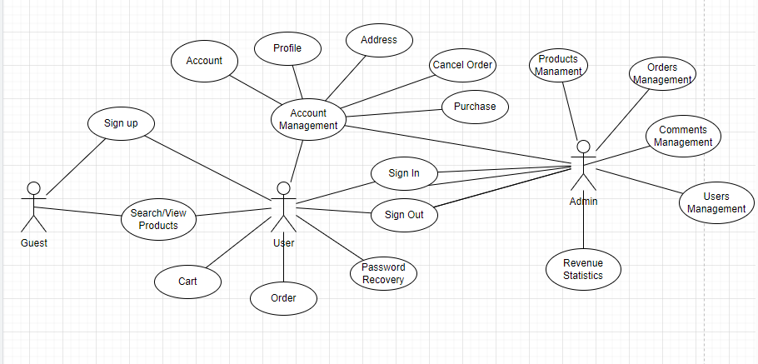

#### 3.2.1 Đăng kí

|  |  |
| --- | --- |
| **Use case ID** | UC_001 |
| **Name** | **Sign up** |
| **Goal** | Đăng ký tạo tài khoản người dùng |
| **Actors** | Khách (Guest), User |
| **Pre-conditions** | N/A |
| **Post-conditions** | * Nếu thành công, sẽ có tài khoản mới được tạo * Nếu thất bại, hiển thị thông báo thất bại |
| **Main Flow** | * + - 1. Vào hệ thống website       2. Chọn nút Sign in       3. Chọn chức năng Sign up       4. Nhập đầy đủ thông tin tài khoản       5. Bấm vào nút Sign up       6. Hiển thị thông báo xác nhận       7. Bấm nút Confirm       8. Thông báo đăng ký thành công |
| **Alternative** | 7a. Bấm nút Cancel  8a. Hủy thao tác |
| **Exception** | 8b. Thông tin tài khoản không hợp lệ, email hoặc số điện thoại đăng ký đã tồn tại  8b1. Thông báo đăng ký thất bại |

#### 3.2.2 Đăng nhập

|  |  |
| --- | --- |
| **Use case ID** | UC_002 |
| **Name** | **Sign in** |
| **Goal** | Đăng nhập vào hệ thống |
| **Actors** | User, Nhân viên, Quản trị viên |
| **Pre-conditions** | Đã có tài khoản trong hệ thống |
| **Post-conditions** | * Nếu thành công, hệ thống sẽ dẫn đến trang tương ứng với vai trò người dùng * Nếu thất bại, hiển thị thông báo thất bại |
| **Main Flow** | 1. Vào hệ thống website 2. Chọn nút Sign in 3. Nhập email (hoặc số điện thoại) và mật khẩu 4. Bấm vào nút Sign in 5. Đăng nhập thành công 6. Hiển thị giao diện dành cho Người mua, hoặc chuyển tới trang quản lý đối với Admin |
| **Alternative** | N/A |
| **Exception** | 5a. Email hoặc điện thoại không hợp lệ, mật khẩu không trùng khớp  5a1. Đăng nhập thất bại  6a. Hiển thị thông báo đăng nhập thất bại |

#### 3.2.3 Đăng xuất

|  |  |
| --- | --- |
| **Use case ID** | UC_003 |
| **Name** | **Sign out** |
| **Goal** | Đăng xuất khỏi hệ thống |
| **Actors** | User, Nhân viên , Quản trị viên |
| **Pre-conditions** | Đã đăng nhập thành công vào hệ thống |
| **Post-conditions** | * Nếu thành công, đăng xuất khỏi hệ thống, trở về giao diện dành cho Khách (Guest) * Nếu thất bại, thông báo lỗi |
| **Main Flow** | 1. Chọn biểu tượng Account, hiển thị dropdown 2. Chọn nút Sign out 3. Hiển thị thông báo yêu cầu xác nhận 4. Bấm nút Confirm 5. Đăng xuất thành công, hiển thị giao diện dành cho Khách (Guest) |
| **Alternative** | 4a. Bấm nút Cancel  5a. Hủy thao tác |
| **Exception** | N/A |

#### 3.2.4 Khôi phục mật khẩu

|  |  |
| --- | --- |
| **Use case ID** | UC_004 |
| **Name** | **Password Recovery** |
| **Goal** | Tạo mật khẩu mới khi người dùng quên mật khẩu |
| **Actors** | User |
| **Pre-conditions** | Đã có tài khoản trong hệ thống |
| **Post-conditions** | * Nếu thành công, mật khẩu mới được tạo. * Nếu thất bại, mật khẩu mới không được tạo. |
| **Main Flow** | 1. Vào hệ thống website 2. Chọn nút Sign in 3. Nhập email 4. Chọn Forgot password? Send email 5. Hệ thống xác thực email và gửi email yêu cầu tạo mật khẩu mới về email người dùng 6. Người dùng kiểm tra email và chọn Change password 7. Chuyển đến trang tạo mật khẩu mới 8. Hiển thị form tạo mật khẩu mới 9. Nhập mật khẩu mới 10. Bấm Save 11. Thay đổi thành công 12. Chọn Back to Login, quay lại trang chủ |
| **Alternative** | N/A |
| **Exception** | N/A |

#### 3.2.5 Tìm kiếm/Xem sản phẩm

|  |  |
| --- | --- |
| **Use case ID** | UC_005 |
| **Name** | **Search/View products** |
| **Goal** | Tìm kiếm, xem danh sách, chi tiết sản phẩm |
| **Actors** | Guest, User |
| **Pre-conditions** | N/A |
| **Post-conditions** | * Nếu thành công, hiển thị danh sách sản phẩm theo từ khóa tìm kiếm (keyword) hoặc theo loại sản phẩm (category) và bộ lọc (filter) * Nếu thất bại, thông báo lỗi |
| **Main Flow** | 1. Vào hệ thống website 2. Chọn chức năng tìm kiếm theo sản phẩm trên thanh tìm kiếm 3. Nhập từ khóa 4. Nhấn Enter (hoặc bấm nút hình kính lúp) 5. Chuyển đến trang tìm kiếm sản phẩm, hiển thị danh sách sản phẩm theo từ khóa 6. Chọn nút All filters, hiển thị bộ lọc, thay đổi bộ lọc tùy ý, danh sách sản phẩm được cập nhật 7. Chọn Next (hoặc Previous, số trang bất kỳ) ở phần phân trang để xem trang tiếp theo (trang trước đó, hoặc trang tương ứng) 8. Chọn vào một sản phẩm, chuyển đến trang chi tiết sản phẩm tương ứng |
| **Exception** | N/A |

#### 3.2.6 Quản lý tài khoản

|  |  |
| --- | --- |
| **Use case ID** | UC_008 |
| **Name** | **Account Management - Account** |
| **Goal** | Sửa mật khẩu |
| **Actors** | User |
| **Pre-conditions** | Đã đăng nhập vào hệ thống |
| **Post-conditions** | * Nếu thành công, mật khẩu được cập nhật * Nếu thất bại, thông báo lỗi |
| **Main Flow** | 1. Chọn biểu tượng Account, hiển thị dropdown 2. Chọn Your profile 3. Chuyển đến trang quản lý tài khoản 4. Chọn nút hình chìa khóa 5. Nhập mật khẩu hiện tại và mật khẩu mới 6. Bấm nút Save 7. Hiển thị thông báo yêu cầu xác nhận 8. Bấm nút Confirm 9. Thông báo đổi mật khẩu thành công |
| **Alternative** | 8a. Bấm nút Cancel  9a. Hủy thao tác |
| **Exception** | N/A |

#### 3.2.7 Quản lý thông tin của tài khoản

|  |  |
| --- | --- |
| **Use case ID** | UC_009 |
| **Name** | **Account Management - Profile** |
| **Goal** | Chỉnh sửa thông tin cá nhân, ảnh đại diện, ảnh bìa |
| **Actors** | User |
| **Pre-conditions** | Đã đăng nhập vào hệ thống |
| **Post-conditions** | * Nếu thành công, thông tin cá nhân, ảnh đại diện, ảnh bìa được cập nhật * Nếu thất bại, thông báo lỗi |
| **Main Flow** | 1. Chọn biểu tượng Account, hiển thị dropdown 2. Chọn Your profile 3. Chuyển đến trang quản lý tài khoản 4. Chọn hình camera trên ảnh đại điện 5. Chọn ảnh đại diện mới 6. Ảnh đại điện được cập nhật |
| **Alternative** | 4a. Chọn nút Edit Cover Photo trên ảnh bìa  5a. Chọn ảnh bìa mới  6a. Ảnh bìa được cập nhật  4b. Chọn nút hình cây bút ở phần thông tin cá nhân  5b. Tùy chỉnh thông tin cá nhân (email, phone, firstname, lastname, id card)  5b1. Bấm nút Save  5b2. Hiển thị thông báo yêu cầu xác nhận  5b3. Bấm nút Confirm  6b. Thông báo cập nhật thành công  5c3. Bấm nút Cancel  6c. Hủy thao tác |
| **Exception** | 6d. Hình ảnh không hợp lệ  6d1. Thông báo cập nhật thất bại |

#### 3.2.8 Quản lý địa chỉ của tài khoản

|  |  |
| --- | --- |
| **Use case ID** | UC_010 |
| **Name** | **Account Management - Address** |
| **Goal** | Quản lý địa chỉ |
| **Actors** | User |
| **Pre-conditions** | Đã đăng nhập vào hệ thống |
| **Post-conditions** | N/A |
| **Main Flow** | 1. Chọn biểu tượng Account, hiển thị dropdown 2. Chọn Your profile 3. Chuyển đến trang quản lý tài khoản 4. Chọn Your address trên thanh sidebar 5. Chuyển đến trang quản lý địa chỉ, hiển thị danh sách các địa chỉ đã thêm trước đó 6. Chọn nút New address 7. Nhập địa chỉ mới muốn thêm 8. Bấm nút Submit 9. Hiển thị thông báo yêu cầu xác nhận 10. Bấm nút Confirm 11. Thêm địa chỉ mới thành công |
| **Alternative** | 6a. Chọn nút hình cây bút ở địa chỉ muốn sửa  7a. Nhập địa chỉ mới muốn thay đổi  8a. Bấm nút Save  6-8b. Chọn nút hình thùng rác ở địa chỉ muốn xóa  10c. Bấm nút Cancel  11c. Hủy thao tác |
| **Exception** | 11d. Địa chỉ thêm không hợp lệ, hoặc đã tồn tại  11d1. Thông báo thêm thất bại |

#### 3.2.9 Quản lý đơn hàng của tài khoản

|  |  |
| --- | --- |
| **Use case ID** | UC_011 |
| **Name** | **Account Management - Purchase** |
| **Goal** | Xem lịch sử mua hàng, theo dõi đơn hàng, hủy đơn hàng (trong vòng 1 tiếng sau khi đặt hàng) |
| **Actors** | User |
| **Pre-conditions** | Đã đăng nhập vào hệ thống |
| **Post-conditions** | N/A |
| **Main Flow** | 1. Chọn biểu tượng Account, hiển thị dropdown 2. Chọn Your profile 3. Chuyển đến trang quản lý tài khoản 4. Chọn Purchase history trên thanh sidebar 5. Chuyển đến trang lịch sử mua hàng, hiển thị danh sách tất cả đơn 6. Chọn Next (hoặc Previous, số trang bất kỳ) ở phần phân trang để xem trang tiếp theo (trang trước đó, hoặc trang tương ứng) 7. Chọn nút ký hiệu chữ i để xem chi tiết 8. Chuyển đến trang chi tiết đơn hàng 9. Chọn Back to Purchase History để quay lại trang lịch sử mua hàng |
| **Alternative** | 7a. Chọn nút ký hiệu cấm để hủy đơn hàng (nút này sẽ tồn tại nếu đơn hàng được đặt dưới 1 tiếng và đơn hàng chưa được cửa hàng xác nhận)  8a. Hiển thị thông báo yêu cầu xác nhận  9a. Bấm nút Confirm  9a1. Hủy đơn hàng thành công  9b. Bấm nút Cancel  9b1. Hủy thao tác |
| **Exception** | N/A |

#### 3.2.10 Giỏ hàng (Cart)

|  |  |
| --- | --- |
| **Use case ID** | UC_012 |
| **Name** | **Cart** |
| **Goal** | Thêm sản phẩm vào giỏ hàng |
| **Actors** | User |
| **Pre-conditions** | Đã đăng nhập vào hệ thống |
| **Post-conditions** | * Nếu thành công, các sản phẩm sẽ được thêm vào giỏ hàng và nhóm theo các cửa hàng khác nhau. * Nếu thất bại, thông báo lỗi. |
| **Main Flow** | 1. Vào trang chi tiết sản phẩm muốn thêm 2. Chọn các style của sản phẩm (hoặc để mặc định) 3. Chọn nút hình giỏ hàng và dấu cộng 4. Hiển thị thông báo yêu cầu xác nhận 5. Bấm nút Confirm 6. Thông báo thêm thành công, giỏ hàng được cập nhật 7. Chọn nút hình giỏ trên thanh điều hướng 8. Chuyển đến trang giỏ hàng, danh sách các sản phẩm được hiển thị và nhóm theo cửa hàng 9. Chọn nút dropdown, để thay đổi số lượng sản phẩm 10. Chọn nút hình thùng rác, để xóa sản phẩm khỏi giỏ hàng |
| **Alternative** | 5a. Bấm nút Cancel  6a. Hủy thao tác |
| **Exception** | N/A |

#### 3.2.11 Đặt hàng (Order)

|  |  |
| --- | --- |
| **Use case ID** | UC_013 |
| **Name** | **Order** |
| **Goal** | Đặt hàng |
| **Actors** | User |
| **Pre-conditions** | Đã đăng nhập, có sản phẩm trong giỏ hàng |
| **Post-conditions** | * Nếu thành công, đơn hàng được tạo * Nếu thất bại, thông báo lỗi |
| **Main Flow** | 1. Vào hệ thống website 2. Chọn nút hình giỏ hàng trên thanh điều hướng 3. Hiển thị trang giỏ hàng, danh sách các sản phẩm trong giỏ hàng được nhóm theo cửa hàng 4. Chọn nhóm sản phẩm muốn đặt hàng 5. Chọn nút Proceed to checkout 6. Hiển thị form checkout 7. Nhập các thông tin nhận hàng (số điện thoại, địa chỉ) 8. Chọn đơn vị giao hàng 9. Chọn phương thức giao hàng 10. Bấm nút Confirm 11. Đơn hàng được tạo, chuyển đến trang quản lý đơn hàng |
| **Alternative** | 10a. Chọn nút Cancel  11a. Hủy thao tác |
| **Exception** | N/A |

#### 3.2.12 Theo dõi sản phẩm (Follow/unfollow products)

|  |  |  |  |
| --- | --- | --- | --- |
| **Use case ID** | | UC_015 | |
| **Name** | | **Follow/unfollow products** | |
| **Goal** | | Theo dõi các sản phẩm yêu thích | |
| **Actors** | | User | |
| **Pre-conditions** | | Đã đăng nhập hệ thống | |
| **Post-conditions** | | * Nếu thành công, số người theo dõi của sản phẩm được cập nhật, các sản phẩm đang theo dõi sẽ được lưu trữ trong bộ sưu tầm sản phẩm yêu thích * Nếu thất bại, thông báo lỗi | |
| **Main Flow** | | 1. Vào trang chi tiết sản phẩm 2. Chọn nút Follow (hoặc nút Following) 3. Theo dõi (hoặc hủy theo dõi) thành công, nút Follow sẽ đổi thành Following (hoặc ngược lại) 4. Chọn chức năng Following trên thanh điều hướng 5. Chuyển đến trang Following 6. Chọn nút Your following products 7. Hiển thị bộ sưu tầm các sản phẩm đang theo dõi | |
| **Alternative** | | 1a. Ở một thẻ sản phẩm (product card) bất kỳ | |
| **Exception** | | N/A | |
| **Alternative** | | 13-15a. Chọn nút Delete (nút này tồn tại nếu người quản lý là chủ cửa hàng)  13-15b. Chọn nút Out this shop (nút này tồn tại nếu người quản lý là đối tác)  17c. Bấm nút Cancel  18c. Hủy thao tác | |
| **Exception** | | N/A | |

#### Quản lý đơn hàng của website

|  |  |
| --- | --- |
| **Use case ID** | UC_022 |
| **Name** | **Use case ID** |
| **Goal** | Quản lý đơn hàng của website |
| **Actors** | Nhân viên (vendor) |
| **Pre-conditions** | Đã đăng nhập, cửa hàng đã được tạo |
| **Post-conditions** | * Nếu thành công, hiển thị bảng danh sách các đơn hàng của cửa hàng * Nếu thất bại, thông báo lỗi |
| **Main Flow** | 1. Vào hệ thống website 2. Chọn chức năng Website Manager 3. Chuyển đến trang quản lý cửa hàng cá nhân 4. Chọn nút Go to dashboard của một cửa hàng 5. Chuyển đến trang vendor dashboard của cửa hàng tương ứng 6. Chọn Orders trên thanh sidebar 7. Chuyển đến trang quản lý đơn hàng cửa hàng 8. Chọn Processing orders (hoặc Processed orders) để xem bảng danh sách các đơn hàng đang xử lý (đã xử lý) 9. Chọn Next (hoặc Previous, hoặc trang bất kỳ) để xem trang tiếp theo (hoặc trang trước, hoặc trang tương ứng) 10. Chọn nút xem chi tiết 11. Chuyển đến trang chi tiết đơn hàng 12. Chọn cập nhật trạng thái đơn hàng ở phần dropdown (nút này sẽ tồn tại với các đơn hàng đang xử lý) 13. Hiển thị thông báo xác nhận 14. Bấm nút Confirm 15. Thông báo thành công |
| **Alternative** | 14a. Bấm nút Cancel  15a. Hủy thao tác |
| **Exception** | N/A |

#### 3.2.15 Thống kê doanh thu (Revenue statistics)

|  |  |
| --- | --- |
| **Use case ID** | UC_024 |
| **Name** | Revenue statistics |
| **Goal** | **Thống kê doanh thu cửa hàng, hệ thống** |
| **Actors** | Nhân viên (Vendor), Quản trị viên (Admin) |
| **Pre-conditions** | Đã đăng nhập hệ thống |
| **Post-conditions** | * Nếu thành công, thống kê tổng số sản phẩm, đơn hàng của cửa hàng (hệ thống), vẽ các biểu đồ đường, cột, tròn cho 1000 sản phẩm bán chạy nhất, 1000 đơn hàng mới nhất * Nếu thất bại, thông báo lỗi |
| **Main Flow** | 1. Vào hệ thống website 2. Chọn chức năng Website Manager 3. Chuyển đến trang quản lý cửa hàng cá nhân 4. Chọn nút Go to dashboard của một cửa hàng 5. Chuyển đến trang vendor dashboard của cửa hàng tương ứng 6. Hiển thị tổng số sản phẩm, đơn hàng 7. Tùy chọn xem thống kê theo đơn hàng, sản phẩm, thời gian (giờ, ngày, tháng, năm), loại biểu đồ (đường, cột, tròn) 8. Hiển thị bên cảnh biểu đồ là Top sản phẩm bán chạy, Top đơn hàng mới nhất |
| **Alternative** | 1-5a. Vào trang Dashboard của Admin |
| **Exception** | N/A |

#### 3.2.16 Quản lý người dùng trong hệ thống (Users management)

|  |  |
| --- | --- |
| **Use case ID** | UC_027 |
| **Name** | **Users management** |
| **Goal** | Quản lý người dùng trong hệ thống |
| **Actors** | Nhân viên ( Vendor), Quản trị viên (Admin) |
| **Pre-conditions** | Đã đăng nhập vào hệ thống với quyền Admin hoặc nhân viên |
| **Post-conditions** | * Nếu thành công, hiển thị bảng danh sách tất cả người dùng trong hệ thống * Nếu thất bại, thông báo lỗi |
| **Main Flow** | 1. Vào trang Dashboard của Admin 2. Chọn Users bên thanh sidebar 3. Hiển thị bảng danh sách tất cả người dùng trong hệ thống 4. Chọn Next (hoặc Previous, hoặc trang bất kỳ) để xem trang tiếp theo (hoặc trước đó, hoặc trang tương ứng) |
| **Alternative** | N/A |
| **Exception** | N/A |

#### 3.2.17 Quản lý sản phẩm trong hệ thống (Products management)

|  |  |
| --- | --- |
| **Use case ID** | UC_028 |
| **Name** | **Products management** |
| **Goal** | Quản lý sản phẩm trong hệ thống |
| **Actors** | Quản trị viên (Admin) |
| **Pre-conditions** | Đã đăng nhập với quyền Admin |
| **Post-conditions** | * Nếu thành công, hiển thị bảng danh sách tất cả các sản phẩm trong hệ thống * Nếu thất bại, thông báo lỗi |
| **Main Flow** | 1. Vào trang Dashboard của Admin 2. Chọn Products bên thanh sidebar 3. Chọn Licensed products (hoặc Unlicensed products) để xem sản phẩm được cấp phép (bị cấm) 4. Hiển thị bảng danh sách sản phẩm 5. Chọn Next (hoặc Previous, hoặc trang bất kỳ) để xem trang tiếp theo (hoặc trước đó, hoặc trang tương ứng) |
| **Alternative** | N/A |
| **Exception** | N/A |

#### 3.2.18 Quản lý đơn hàng trong hệ thống (Orders management)

|  |  |
| --- | --- |
| **Use case ID** | UC_029 |
| **Name** | **Orders management** |
| **Goal** | Quản lý đơn hàng trong hệ thống |
| **Actors** | Quản trị viên (Admin) |
| **Pre-conditions** | Đã đăng nhập với quyền Admin |
| **Post-conditions** | * Nếu thành công, hiển thị bảng danh sách tất cả các đơn hàng trong hệ thống * Nếu thất bại, thông báo lỗi |
| **Main Flow** | 1. Vào trang Dashboard của Admin 2. Chọn Orders bên thanh sidebar 3. Chọn All (hoặc Delivery Service) để xem tất cả (hoặc các đơn hàng đang vận chuyển) 4. Hiển thị bảng danh sách đơn hàng 5. Chọn Next (hoặc Previous, hoặc trang bất kỳ) để xem trang tiếp theo (hoặc trước đó, hoặc trang tương ứng) 6. Chọn nút xem chi tiết 7. Hiển thị trang chi tiết đơn hàng tương ứng 8. Chọn cập nhật trạng thái đơn hàng ở phần dropdown (nút này sẽ tồn tại với các đơn hàng đã bàn giao cho đơn vị vận chuyển của hệ thống) 9. Hiển thị thông báo xác nhận 10. Bấm nút Confirm 11. Thông báo thành công |
| **Alternative** | 10a. Bấm nút Cancel  11a. Hủy thao tác |
| **Exception** | N/A |

### 3.3 Biểu đồ Sequence diagram

#### 3.3.1 Đăng kí

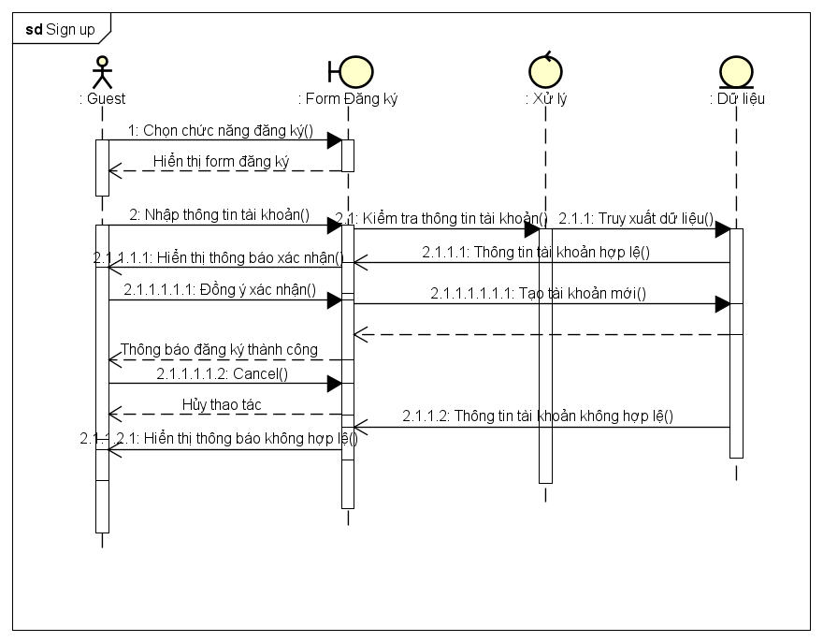

#### 3.3.2 Đăng nhập

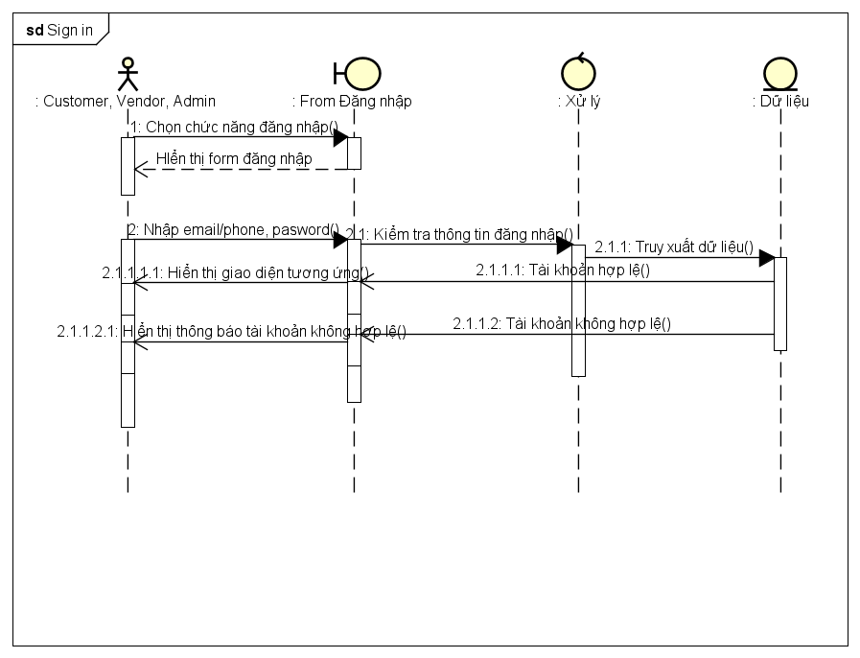

#### 3.3.3 Đăng xuất

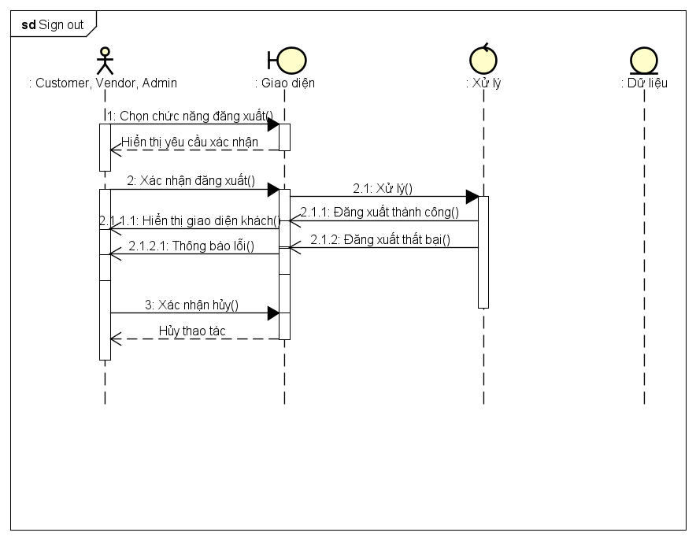

#### 3.3.4 Khôi phục mật khẩu

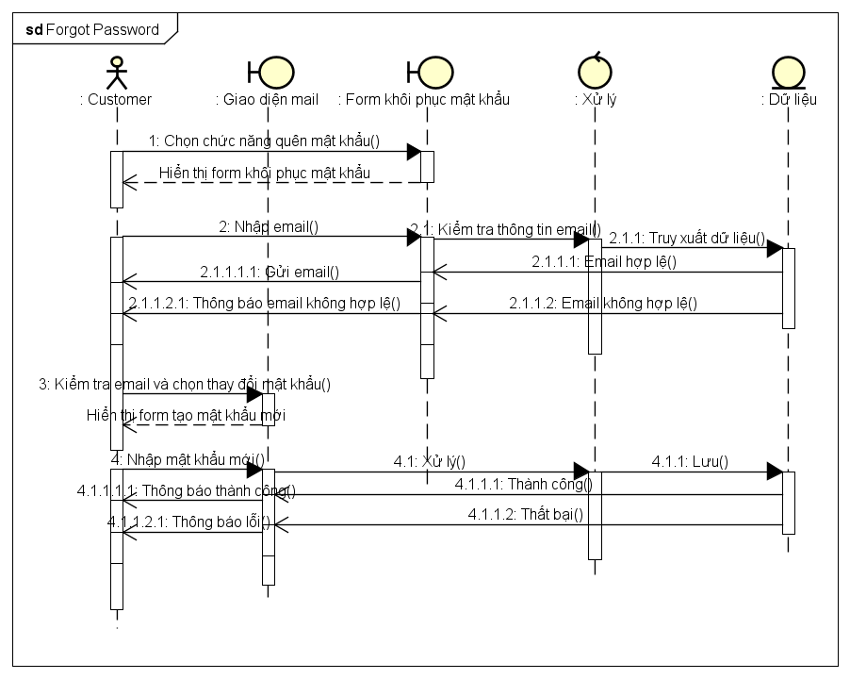

#### 3.3.5 Tìm kiếm xem sản phẩm

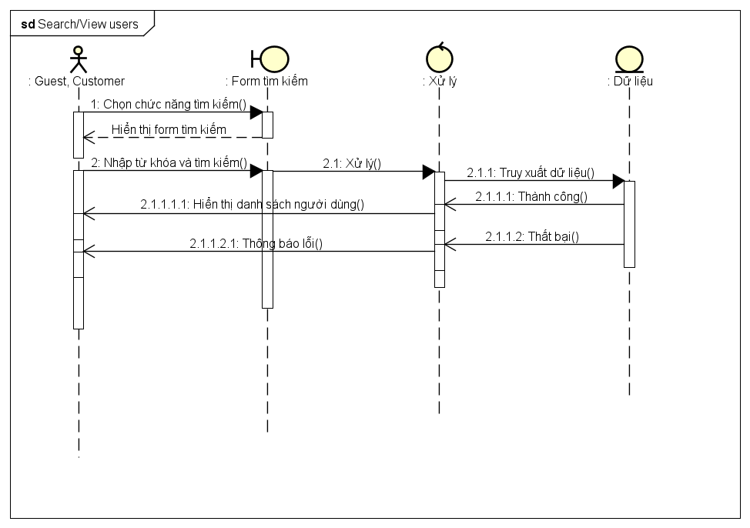

#### 3.3.6 Thay đổi mật khẩu

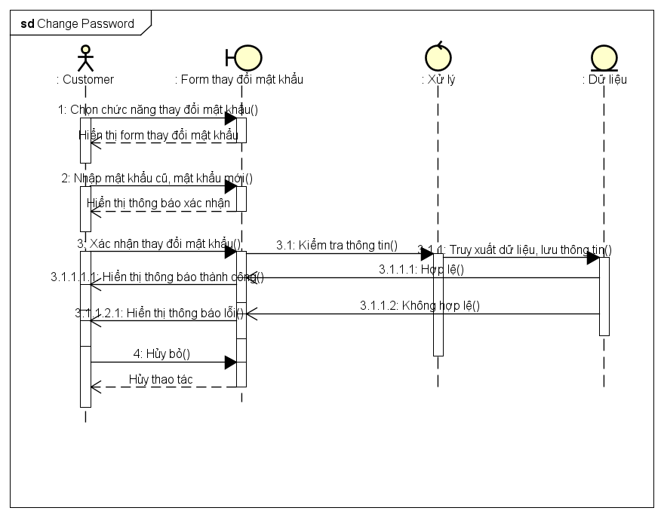

#### 3.3.7 Quản lí thông tin của tài khoản

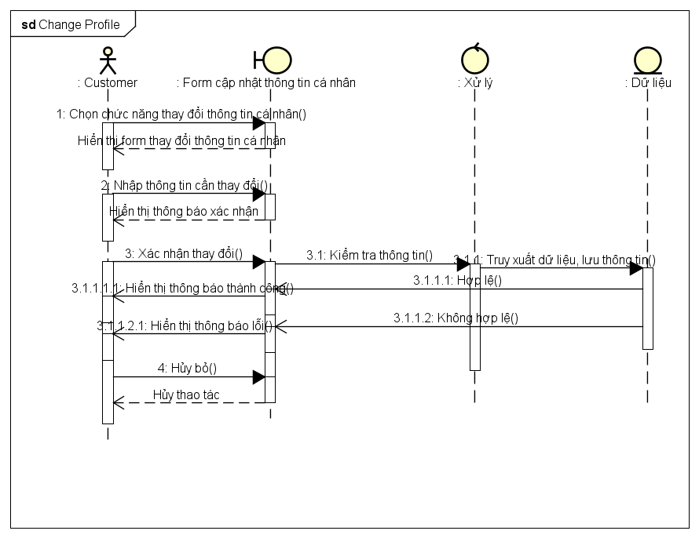

#### 3.3.8 Quản lí địa chỉ của tài khoản

#### 3.3.9 Quản lí đơn hàng của tài khoản

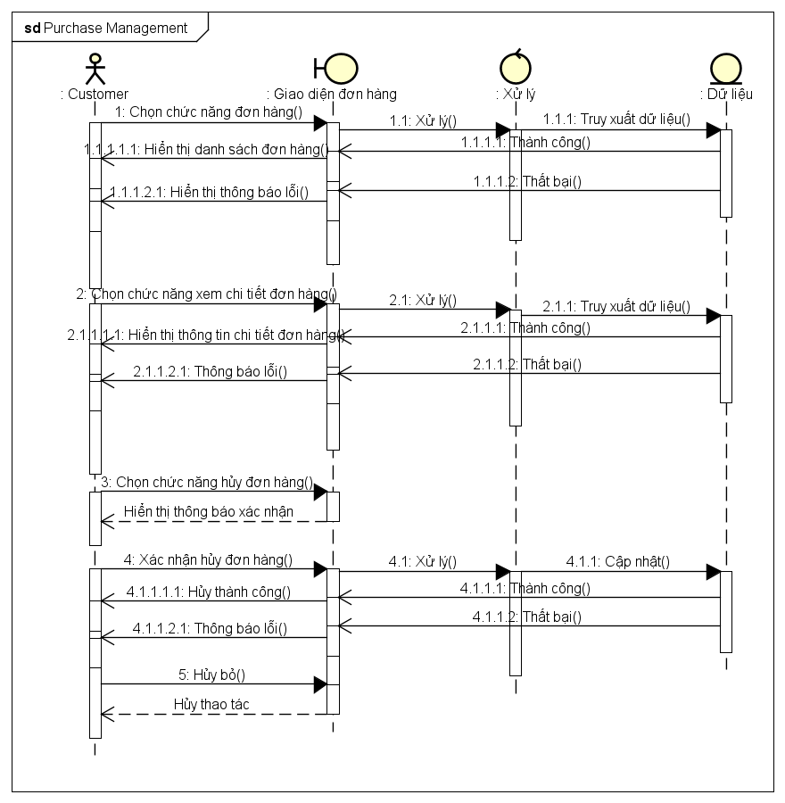

#### 3.3.10 Giỏ hàng

#### 3.3.11 Đặt hàng

#### 3.3.11 Theo dõi sản phẩm

#### 3.3.12 Thống kê doanh thu

#### 3.3.13 Thống kê người dùng mới

#### 3.3.14 Quản lý người dùng

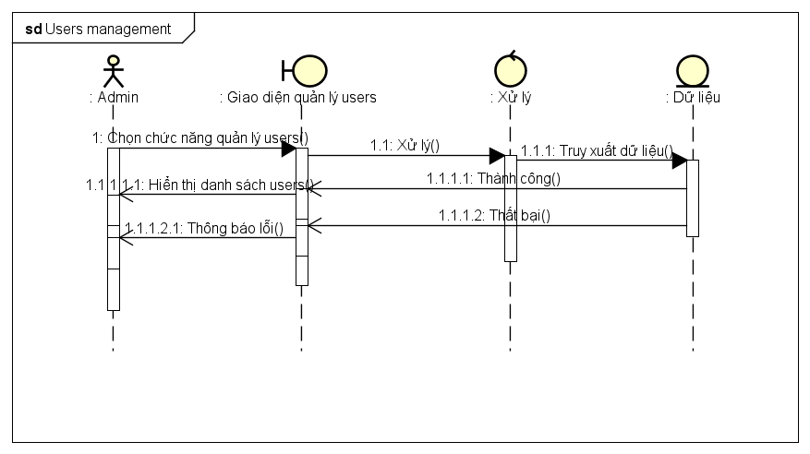

#### 3.3.15 Quản lí sản phẩm

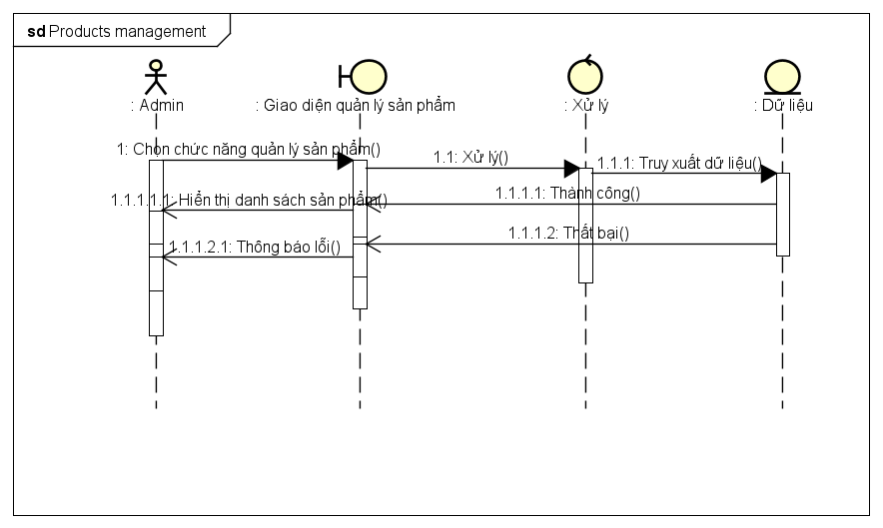

#### 3.3.16 Quản lí đơn hàng

### 3.4 Thiết kế cơ sở dữ liệu

#### 3.4.1 Thiết kế ERD

Thiết kế mối quan hệ giữa các thực thể

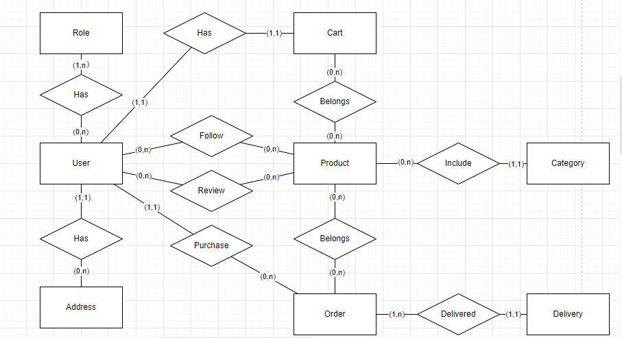

Thiết kế các thuộc tính của các thực thể

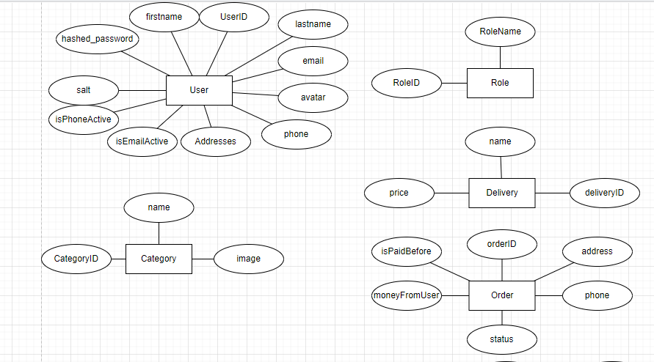

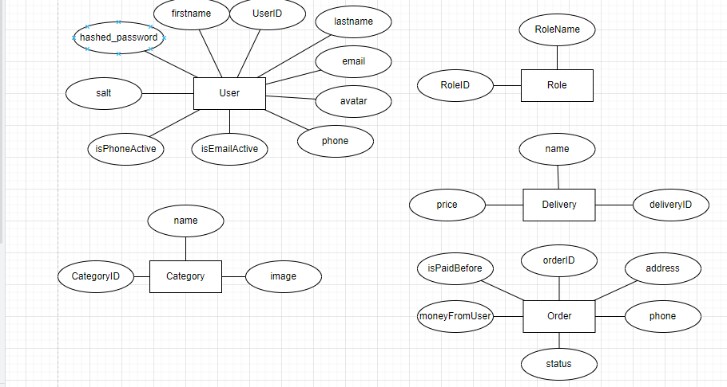

Các thuộc tính thêm vào của mối quan hệ nhiều nhiều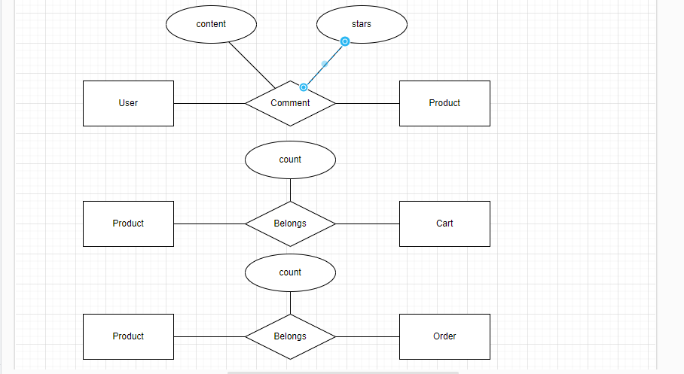

#### 3.4.2 Lược đồ quan hệ

1. User(userID, roleID, firstname, lastname, email, phone, avatar, isEmailActive, isPhoneActive, salt, hashed_password)
2. Product(productID, categoryID, name, price, promotionalPrice, description, quantity, sold, image, stars)
3. Role(roleID, roleName)
4. Category(categoryID, categoryID, name, image)
5. Delivery(deliveryID, name, price)
6. Order( orderID, userID, deliveryID, address, phone, status, moneyFromUser, isPaidBefore)
7. OrderItem( orderItemID, orderID, productID, count)
8. Cart(cartID, userID, totalQuantity, totalPrice)
9. CartItem(cartItemID, cartID, productID, count)
10. Review(commentID, userID, productID, content, stars)
11. UserFollowProduct(followID, userID, prouductID)
12. UserRole(userRoleID, userID, roleID)
13. Address(addressID, userID,city, district, ward, street, apartNum)

#### 3.4.3 Các ràng buộc cần có

##### 3.4.3.1 User

|  |  |  |  |
| --- | --- | --- | --- |
| **STT** | **Tên field** | **Mô tả** | **Kiểu dữ liệu** |
| 1 | userID | Id  + primary-key (khóa chính)  + auto-generated (được tạo tự động) | int |
| 2 | firstname | Tên của user  + required (khác null)  + maxLength 32 (giới hạn 32 ký tự) | String |
| 3 | lastname | Họ của user  + required  + maxLength 32 | String |
| 5 | CMND | CMND  + nullable (có thể trống)  + unique | String |
| 6 | email | Địa chỉ email  + unique | String |
| 7 | phone | Số điện thoại  + unique | String |
| 8 | isEmalActive | Email đã xác minh chưa?  + default: false | Boolean |
| 9 | isPhoneActive | Số điện thoại đã xác minh chưa?  + default: false | Boolean |
| 10 | salt | Salt cho hàm băm  + auto-generated | String |
| 11 | hashed_password | Mật khẩu đã băm  + required | String |
| 12 | role | Not null  Default “user” | String |
| 14 | avatar | Đường dẫn avatar của user | String |
| 15 | cover | Đường dẫn cover của user | String |

##### 3.4.3.2 Category

|  |  |  |  |
| --- | --- | --- | --- |
| **STT** | **Tên field** | **Mô tả** | **Kiểu dữ liệu** |
| 1 | _id | Id  + primary-key (khóa chính)  + auto-generated (được tạo tự động) | int |
| 2 | name | Tên category  + required  + unique  + maxLength 32 | String |
| 3 | categoryId | Category id cha  + nullable  + ref: Category | int |
| 4 | image | Đường dẫn hình ảnh đại diện | String |

##### 3.4.3.3 Product

|  |  |  |  |
| --- | --- | --- | --- |
| **STT** | **Tên field** | **Mô tả** | **Kiểu dữ liệu** |
| 1 | _id | Id  + primary-key (khóa chính)  + auto-generated (được tạo tự động) | int |
| 2 | name | Tên product  + required  + maxLength 100 | String |
| 3 | description | Mô tả về product  + required  + maxLength 1000 | String |
| 4 | price | Đơn giá  + required  + min 0 | int |
| 5 | promotionalPrice | Giá khuyến mãi, không lớn hơn price  + required  + min 0 | int |
| 6 | quantity | Số lượng product  + required  + min 0 | int |
| 7 | sold | Số lượng đã bán  + min 0  + default: 0 | int |
| 8 | Image | đường dẫn hình ảnh mô tả product  + element: String | String |
| 9 | categoryId | Category của product  + required  + ref: Category | int |

##### 3.4.3.4 Delivery

|  |  |  |  |
| --- | --- | --- | --- |
| **STT** | **Tên field** | **Mô tả** | **Kiểu dữ liệu** |
| 1 | deliveryID | Id  + primary-key (khóa chính)  + auto-generated (được tạo tự động) | int |
| 2 | name | Tên delivery  + required  + unique  + maxLength 100 | String |
| 3 | description | Mô tả về delivery  + required  + maxLength 1000 | String |
| 4 | price | Đơn giá  + required  + min 0 | Number |

##### 3.3.4.5 UserFollowProduct

|  |  |  |  |
| --- | --- | --- | --- |
| **STT** | **Tên field** | **Mô tả** | **Kiểu dữ liệu** |
| 1 | _id | Id  + primary-key (khóa chính)  + auto-generated (được tạo tự động) | int |
| 2 | userId | Id của user follow  + khóa hỗn hợp  + required  + ref: User | int |
| 3 | productId | Id của product được follow  + khóa hỗn hợp  + required  + ref: Product | int |

##### 3.3.4.6 Review

|  |  |  |  |
| --- | --- | --- | --- |
| **STT** | **Tên field** | **Mô tả** | **Kiểu dữ liệu** |
| 1 | _id | Id  + primary-key (khóa chính)  + auto-generated (được tạo tự động) | int |
| 2 | userId | Id của user review  + required  + ref: User | int |
| 3 | productId | Id của product được review  + khóa hỗn hợp  + required  + ref: Product | int |
| 4 | content | Nội dung review  + required  + maxLength 1000 | String |
| 5 | stars | Chấm stars cho sản phẩm  + required  + min 0  + max 5 | int |

##### 3.3.4.7 Order

|  |  |  |  |
| --- | --- | --- | --- |
| **STT** | **Tên field** | **Mô tả** | **Kiểu dữ liệu** |
| 1 | _id | Id  + primary-key (khóa chính)  + auto-generated (được tạo tự động) | int |
| 2 | userId | Id của user order  + required  + ref: User | int |
| 3 | deliveryId | Id của delivery được chọn  + required  + ref: Delivery | ObjectId |
| 4 | address | Địa chỉ của user  + required | String |
| 5 | phone | Số điện thoại của user  + required | Number |
| 6 | status | Trạng thái đơn hàng  + required  + default: ‘not precessed’  + enum: [‘not processed’, ‘processing’, ‘shipped’, ‘delivered’, ‘cancelled’] | String |
| 7 | isPaidBefore | Đã được thanh toán trước chưa  + default: false | Boolean |
| 8 | moneyFromUser | Số tiền user trả cho đơn hàng  + required  + min: 0 | Decimal |

##### 3.3.4.8 OrderItem

|  |  |  |  |
| --- | --- | --- | --- |
| **STT** | **Tên field** | **Mô tả** | **Kiểu dữ liệu** |
| 1 | _id | Id  + primary-key (khóa chính)  + auto-generated (được tạo tự động) | int |
| 2 | orderId | Id của order  + required  + ref: Order | int |
| 3 | productId | Id của product  + required  + ref: Product | int |
| 4 | count | Số lượng  + required  + min 1 | int |

##### 3.3.4.9 Cart

|  |  |  |  |
| --- | --- | --- | --- |
| **STT** | **Tên field** | **Mô tả** | **Kiểu dữ liệu** |
| 1 | _id | Id  + primary-key (khóa chính)  + auto-generated (được tạo tự động) | int |
| 2 | userId | Id của user  + required  + ref: User | int |
| 3 | totalPrice | Tổng giá trị của giỏ hàng | int |
| 4 | totalQuantity | Tổng số lượng đơn hàng của giỏ hàng | int |

##### 3.3.4.10 CartItem

|  |  |  |  |
| --- | --- | --- | --- |
| **STT** | **Tên field** | **Mô tả** | **Kiểu dữ liệu** |
| 1 | _id | Id  + primary-key (khóa chính)  + auto-generated (được tạo tự động) | int |
| 2 | cartId | Id của cart  + required  + ref: Cart | int |
| 3 | productId | Id của product  + required  + ref: Product | int |
| 4 | count | Số lượng  + required  + min 1 | int |

##### 3.3.4.11 Role

|  |  |  |  |
| --- | --- | --- | --- |
| **STT** | **Tên field** | **Mô tả** | **Kiểu dữ liệu** |
| 1 | _id | Id  + primary-key (khóa chính)  + auto-generated (được tạo tự động) | int |
| 3 | name | tên của role  + required | int |

##### 3.3.4.12 UserRole

|  |  |  |  |
| --- | --- | --- | --- |
| **STT** | **Tên field** | **Mô tả** | **Kiểu dữ liệu** |
| 1 | userRoleID | Id  + primary-key (khóa chính), identity(1,1)  + auto-generated (được tạo tự động) | int |
| 2 | userID | tên của user(primary key)  + required  +reference user | int |
| 3 | roleID | Tên của role(primary key)  +required  +reference role | int |

##### 3.3.4.13 Address

|  |  |  |  |
| --- | --- | --- | --- |
| **STT** | **Tên field** | **Mô tả** | **Kiểu dữ liệu** |
| 1 | addressID | Id  + primary-key (khóa chính), identity(1,1)  + auto-generated (được tạo tự động) | int |
| 2 | userID | tên của user(foreign key)  + required | int |
| 3 | city | Tên của thành phố  +required | Nvarchar(255) |
| 4 | District | Tên của quận  +required | Nvarchar(255) |
| 5 | Ward | Tên của phường  +required | Nvarchar(255) |
| 6 | street | Tên của đường  +required | Nvarchar(255) |
| 5 | apartNum | Số nhà  +required | Nvarchar(255) |

#### 3.4.4 Thiết kế vật lí

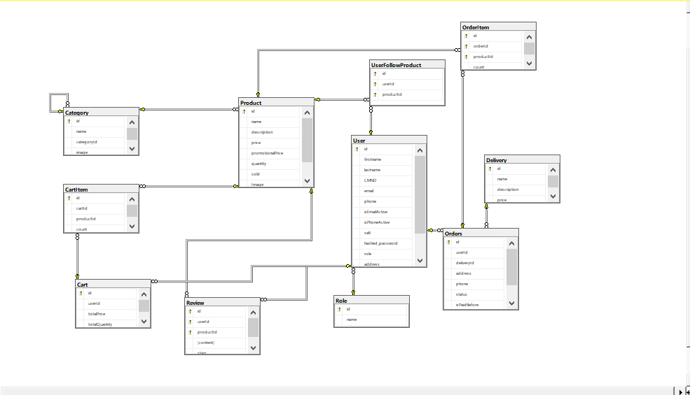

#### 3.4.5 Trigger

##### 3.4.5.1 Trigger cập nhật lại số lượng sách đã bán trong table product khi một đơn hàng chuyển sang trạng thái delivered

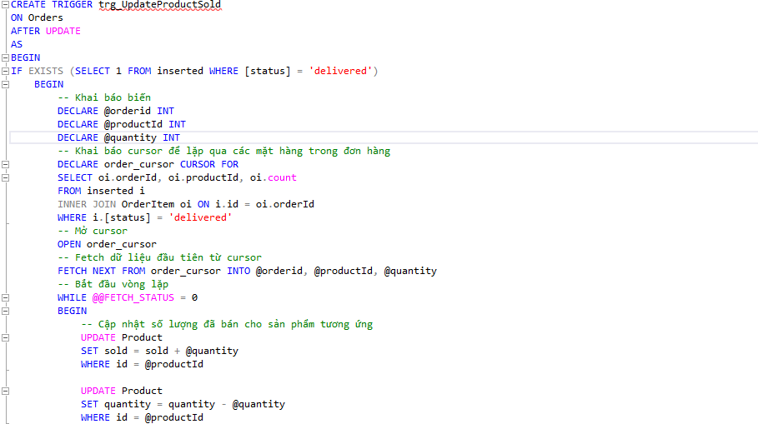

##### 3.4.5.2 Trigger đảm bảo trạng thái đơn hàng chỉ nằm trong các khoảng 'not processed', 'in process' và 'delivered'

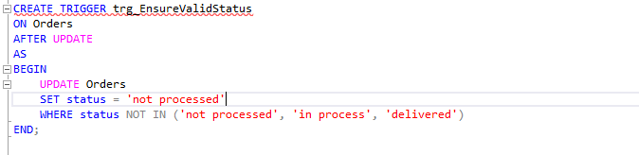

##### 3.4.5.3 Hàm tạo hash và salt cho mật khẩu khi thêm mới người dùng

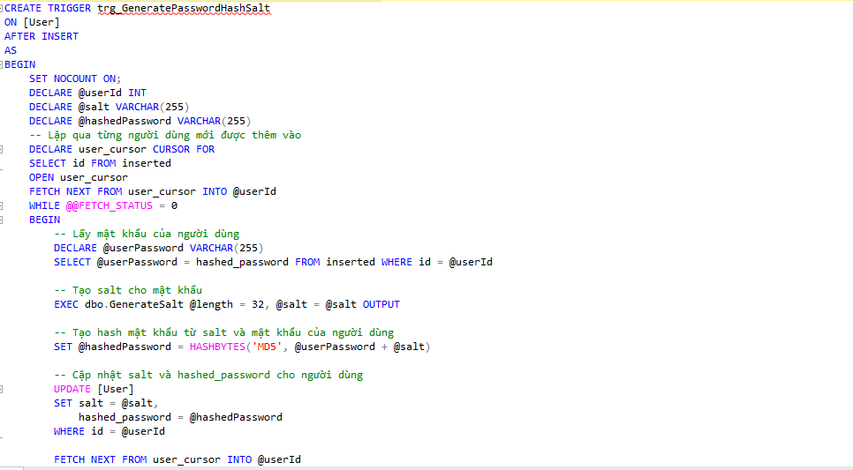

##### 3.4.5.4 Kiểm tra tính duy nhất của mail người dùng khi mới thêm vào

CREATE TRIGGER trg_CheckUniqueEmail

ON [User]

AFTER INSERT, UPDATE

AS

BEGIN

SET NOCOUNT ON;

-- Kiểm tra sự duy nhất của email trong bảng User

IF EXISTS (SELECT 1 FROM [User] u INNER JOIN inserted i ON u.email = i.email WHERE u.id <> i.id)

BEGIN

-- Nếu tồn tại email trùng lặp, rollback và thông báo lỗi

RAISERROR('Email must be unique.', 16, 1);

ROLLBACK TRANSACTION;

END

END

##### 3.4.5.5 Đặt giá trị mặc định cho cột role là 1(nhân viên)

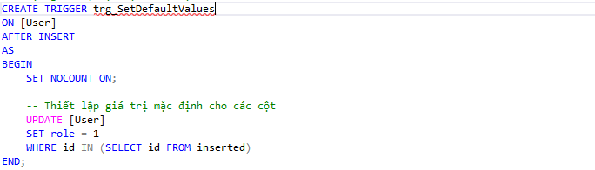

##### 3.4.5.6 Xóa các product có liên quan đến bảng, cartitem, orderitem, review và userfollowproduct

##### 3.4.5.7 Cập nhật lại số lượng và tổng trị giá của giỏ hàng khi một đơn hàng bị hủy

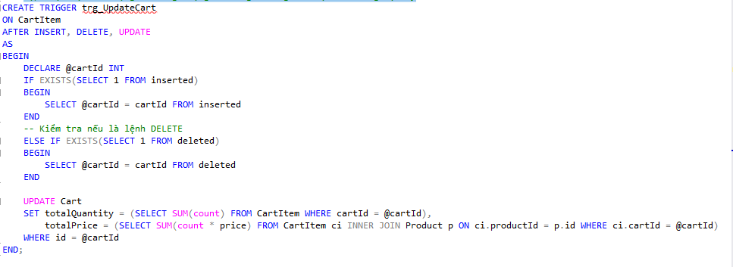

##### 3.4.5.8 Cập lại rating cho product khi có sự thêm vào, cập nhật hay xóa review

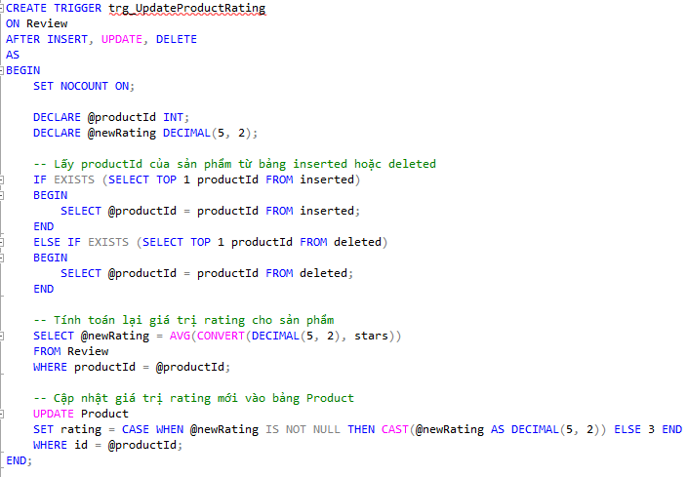

##### 3.4.5.9 Kiểm tra lại tính duy nhất của cột name

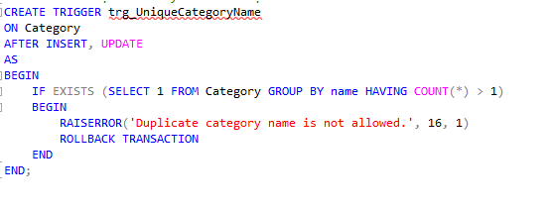

#### 3.4.6 Procedure

##### 3.4.6.1 Tự động tạo mã salt

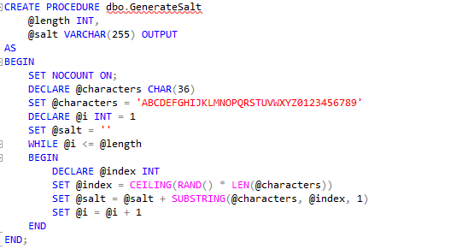

##### 3.4.6.2 Tạo người mới

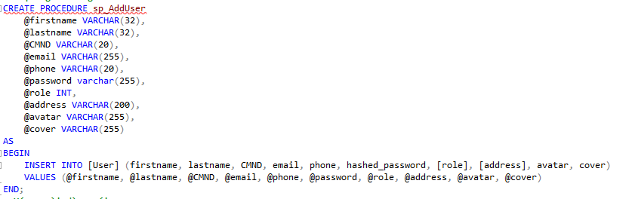

##### 3.4.6.3 Xóa người dùng

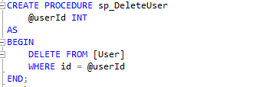

##### 3.4.6.4 Sửa thông tin người dùng

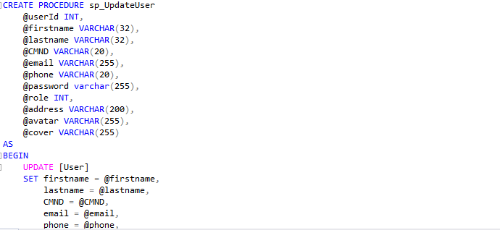

##### 3.4.6.5 Thêm một đánh giá mới

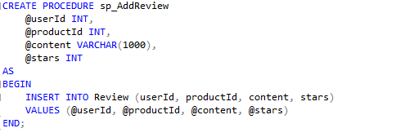

##### 3.4.6.6 Lấy thông tin đơn hàng của một người dùng

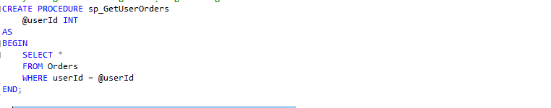

##### 3.4.6.7 Lấy danh sách các sản phẩm trong giỏ hàng của người dùng

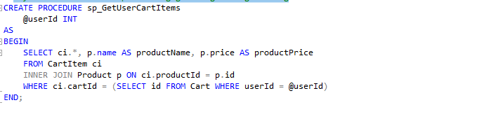

##### 3.4.6.7 Lấy thông tin chi tiết về một sản phẩm

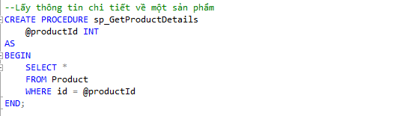

##### 3.4.6.8 Thêm một sản phẩm vào giỏ hàng người dùng

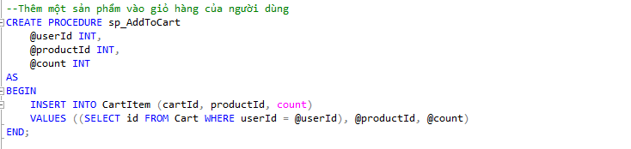

##### 3.4.6.9 Xóa một sản phẩm khỏi giỏ hàng người dùng

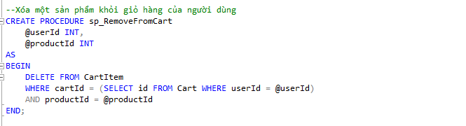

##### 3.4.6.10 Cập nhật lại trạng thái của đơn hàng

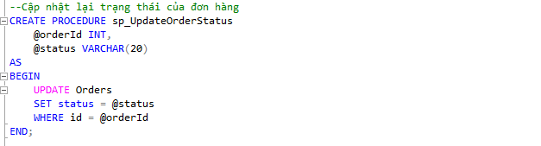

##### 3.4.6.11 Theo dõi một sản phẩm

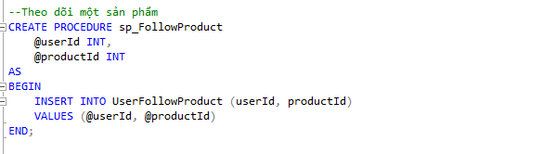

##### 3.4.6.12 Hủy theo dõi sản phẩm

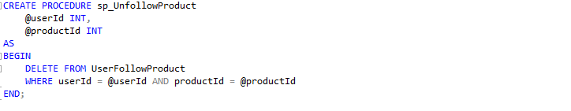

##### 3.4.6.13 Thêm một sản phẩm mới

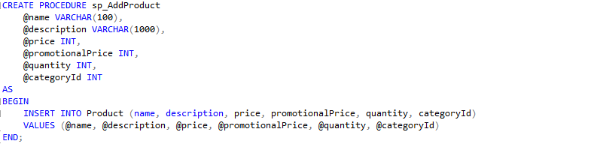

##### 3.4.6.14 Xóa sản phẩm

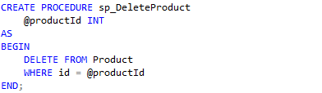

##### 3.4.6.15 Cập nhật sản phẩm

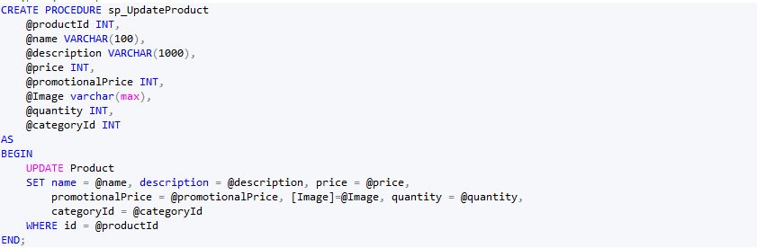

#### 3.4.7 View

##### 3.4.7.1 Danh sách các product có trong hệ thống

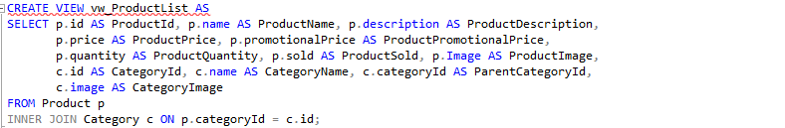

##### 3.4.7.2 Danh sách người dùng với vai trò và số lượng đơn hàng của người dùng

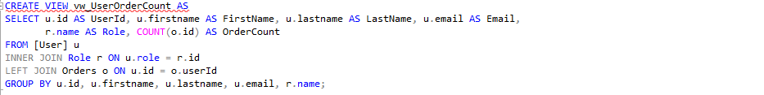

##### 3.4.7.3 Danh sách đánh giá sản phẩm với thông tin người dùng

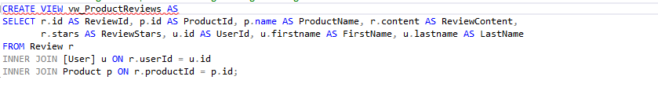

##### 3.4.7.4 Danh sách đơn hàng và thông tin người dùng và sản phẩm

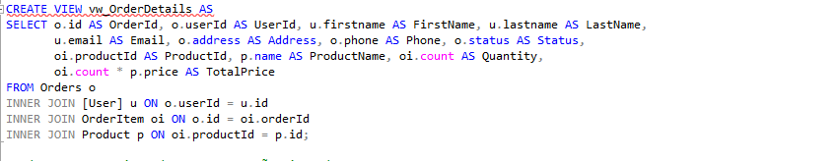

##### 3.4.7.5 Tổng số lượng sản phẩm đã bán cho mỗi sản phẩm

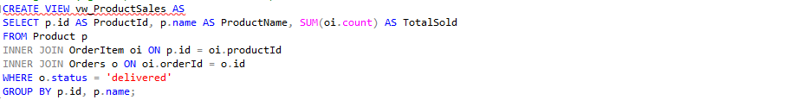

##### 3.4.7.6 Số lượng đơn hàng xác nhận và chưa xác nhận

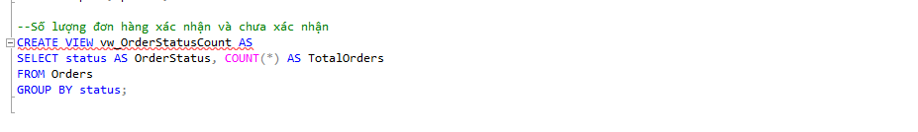

## CHƯƠNG 4: Thiết kế giao diện chức năng

### 4.1 Giao diện trang chủ

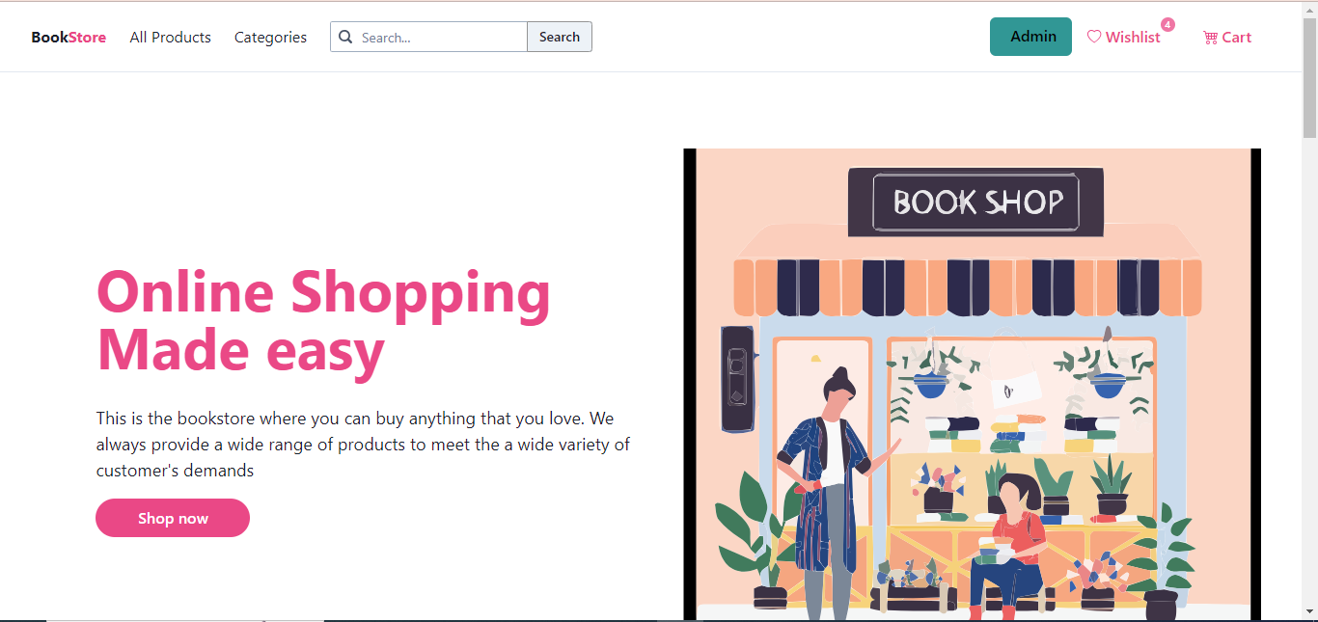

Danh sách các danh mục

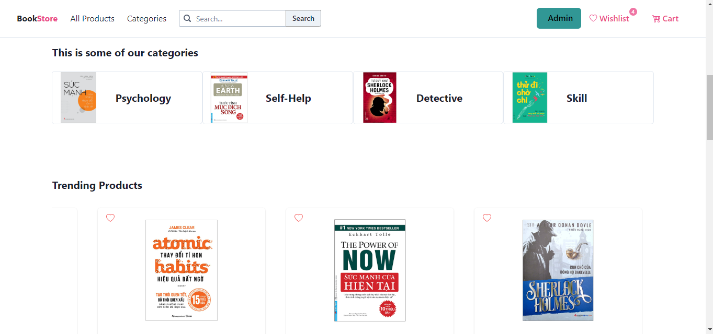

Mục best deals for you

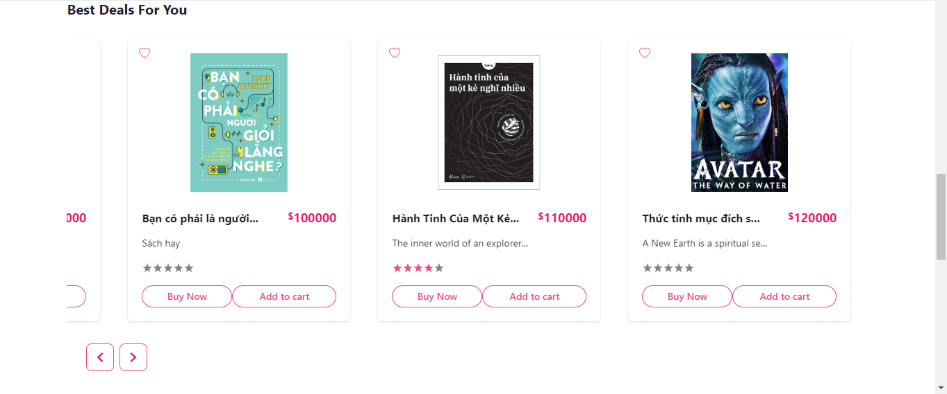

Footer

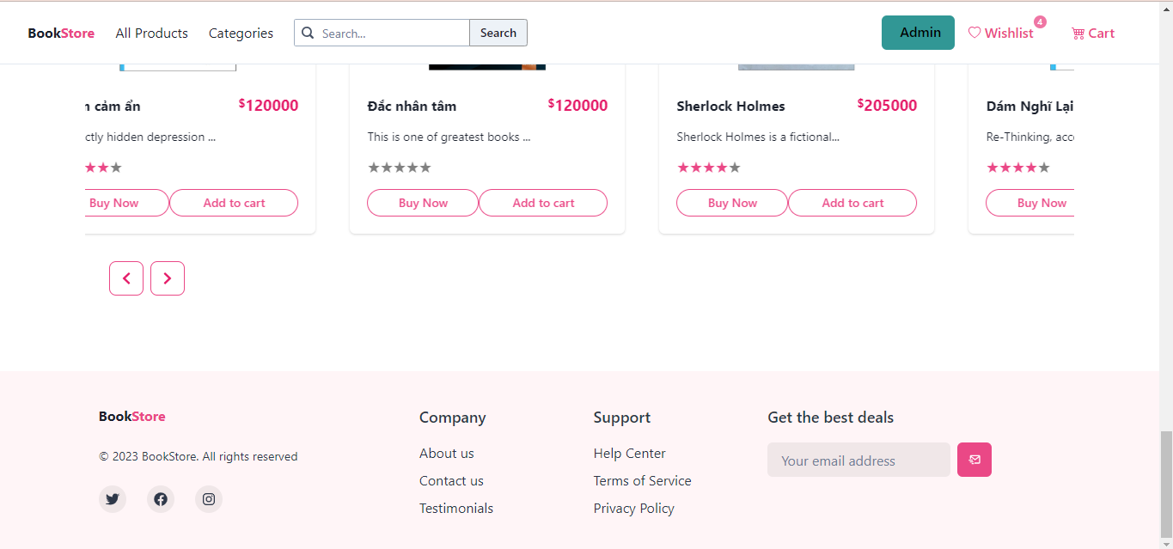

### 4.2 Trang products

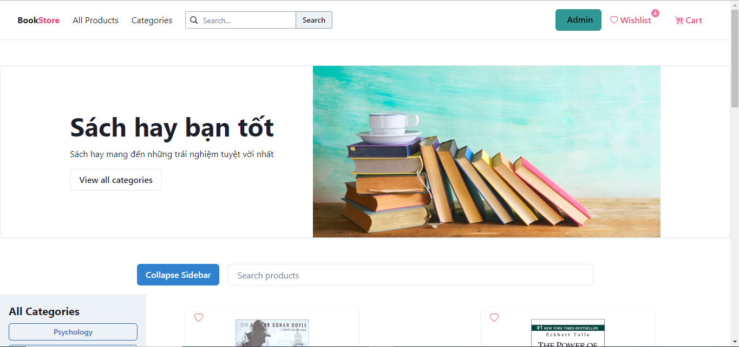

Danh sách các sản phẩm

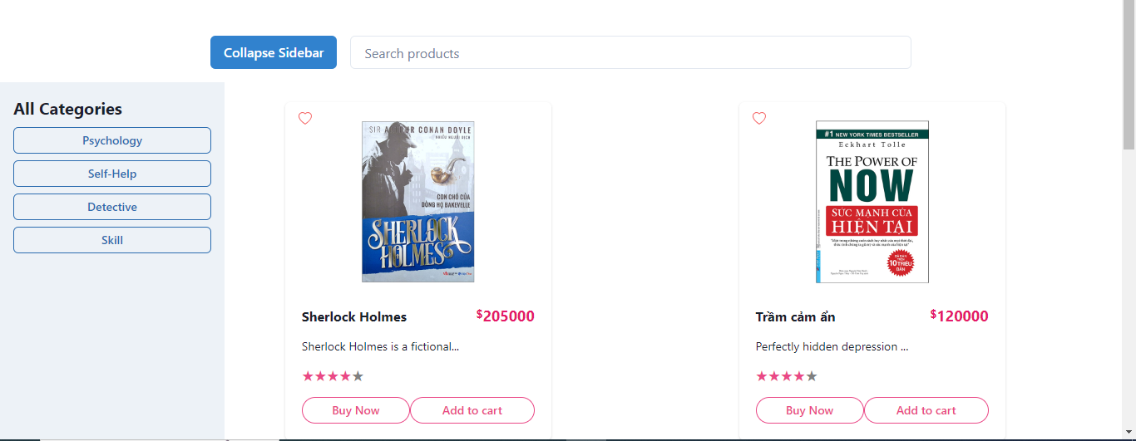

Xem sản phẩm theo danh mục

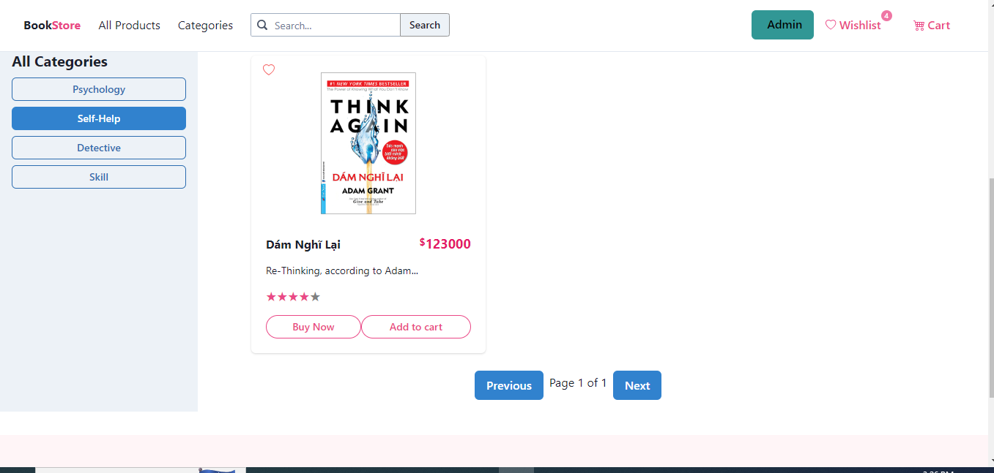

### 4.3 Tìm kiếm sản phẩm

Tìm kiếm ở thanh tìm kiếm trên header



Danh sách các sản phẩm theo có chứa kí tự cần tìm

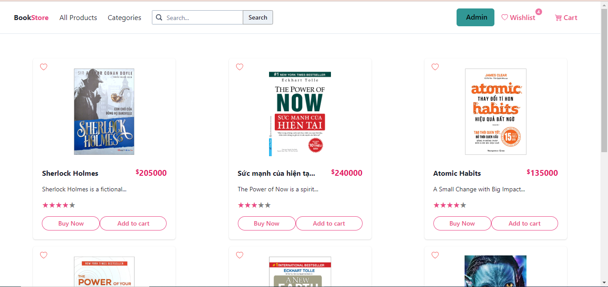

Tìm kiếm ở mục sản phẩm, tìm kiếm sản phẩm theo một danh mục

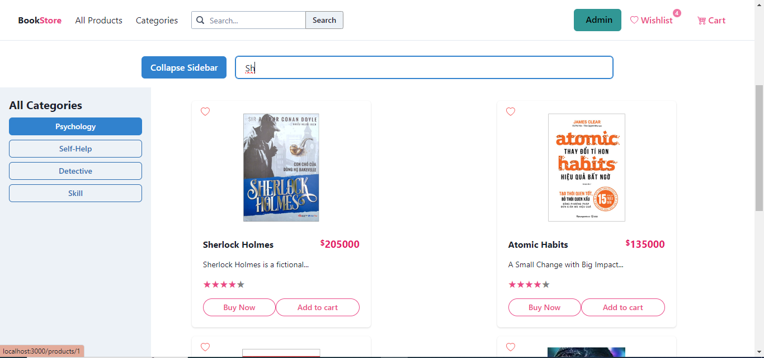

### 4.4 Trang danh mục

Hiển thị các danh mục

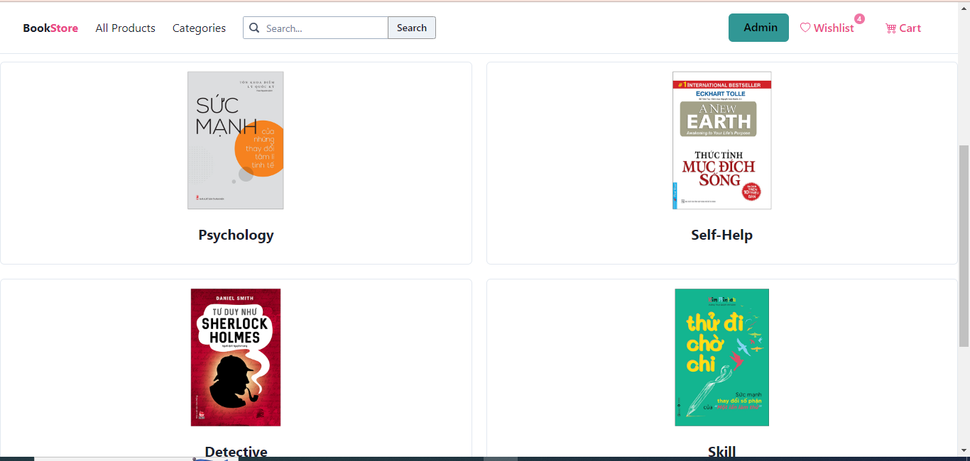

### 4.5 Đăng kí, đăng nhập

Đăng kí một tài khoản

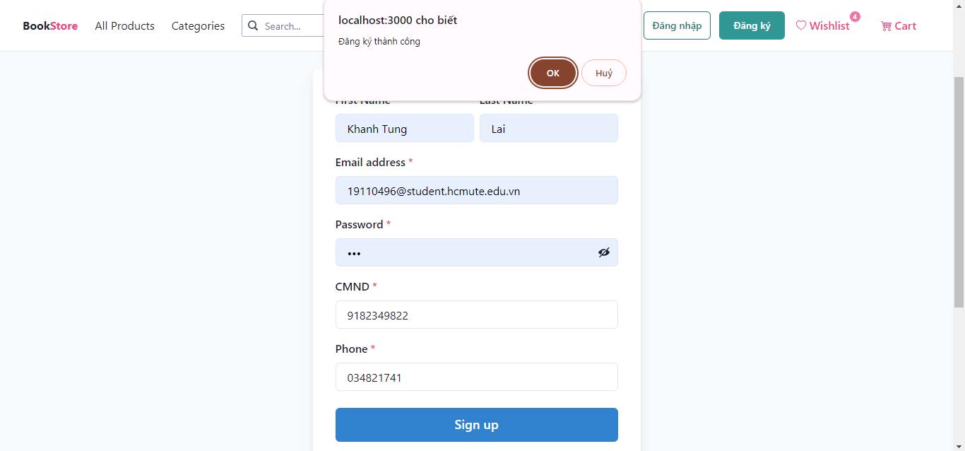

Đăng nhập lại tài khoản vừa đăng kí

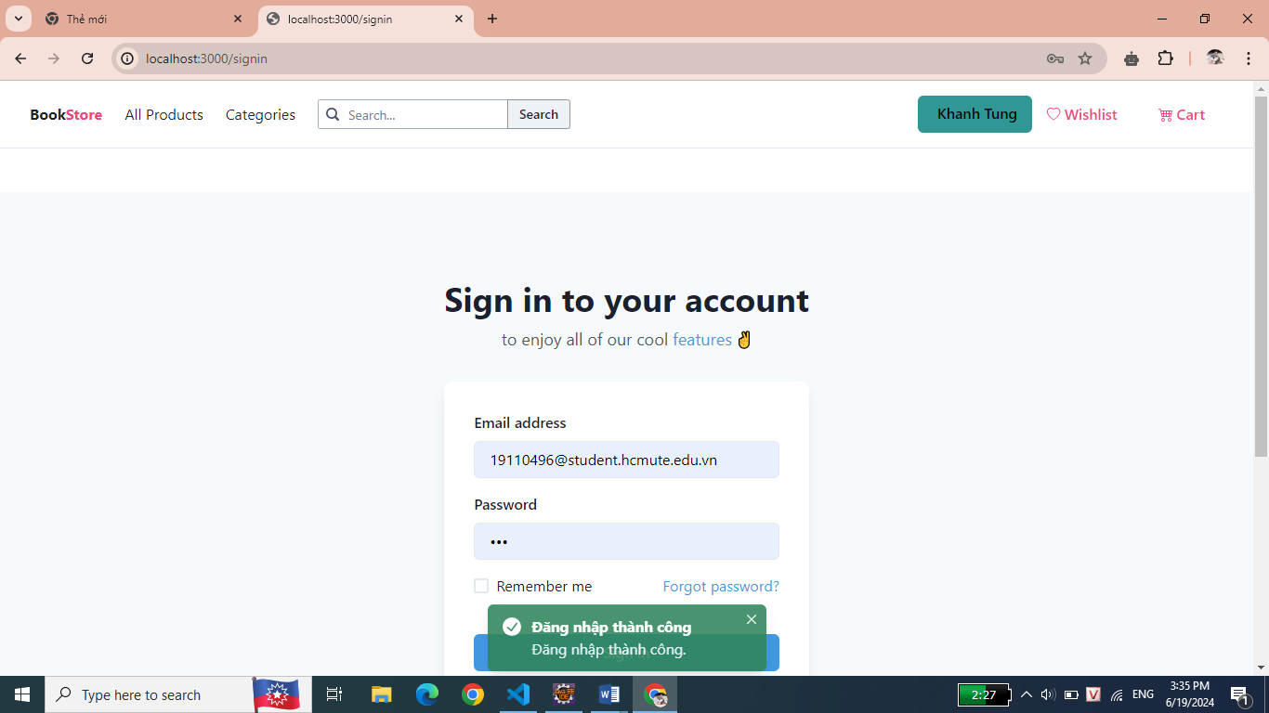

Mật khẩu vừa đăng kí được mã hóa ở hệ quản trị cơ sở dữ liệu sql server



### 4.6 Quên mật khẩu

Ở trang đăng nhập nhấn vào quên mật khẩu nếu không nhớ mật khẩu

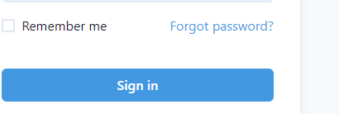

Nhập mail mà mình tạo mật khẩu mới

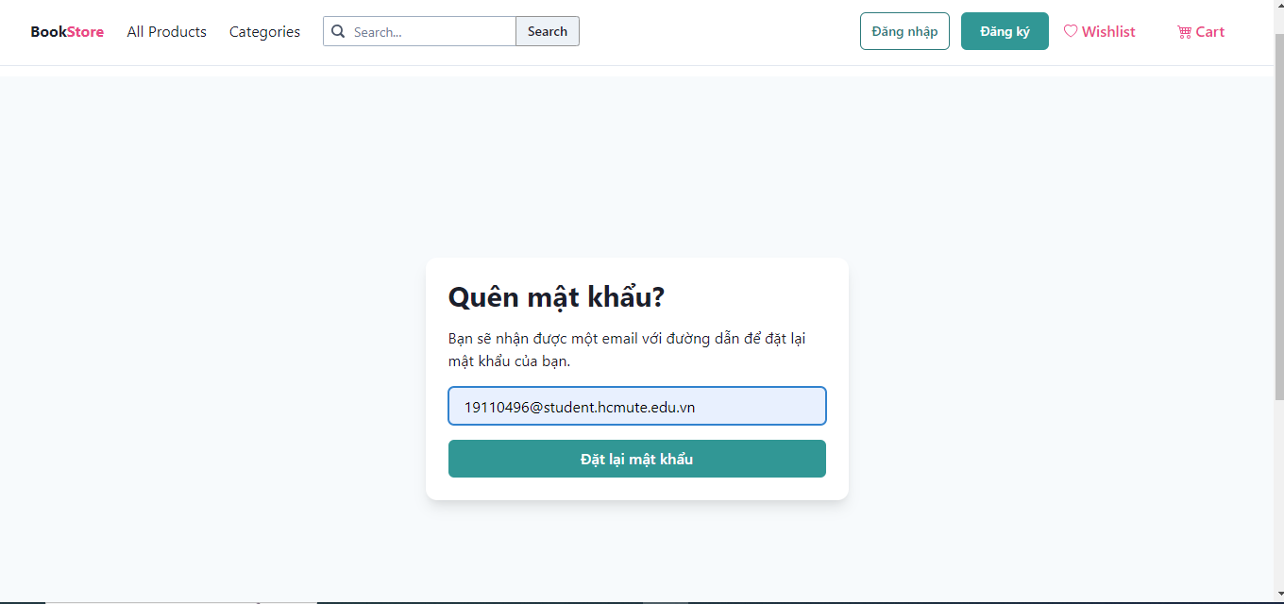

Trang yêu cầu mã code xuất hiện và yêu cầu code từ mail

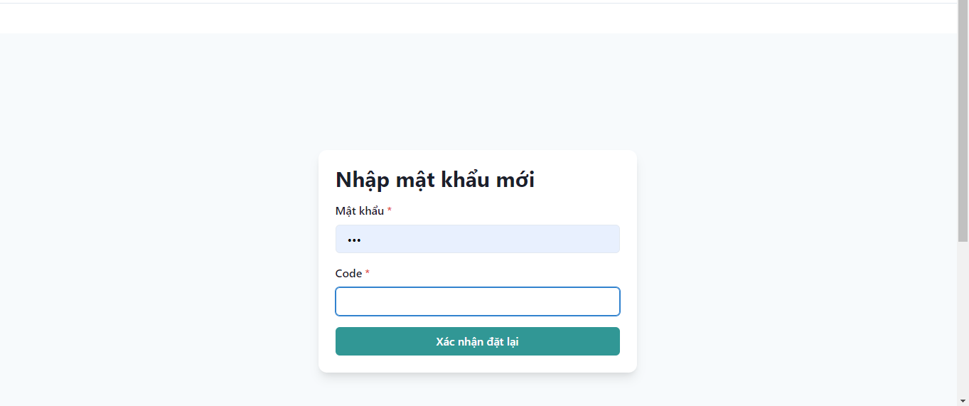

Kiểm tra mail lấy code

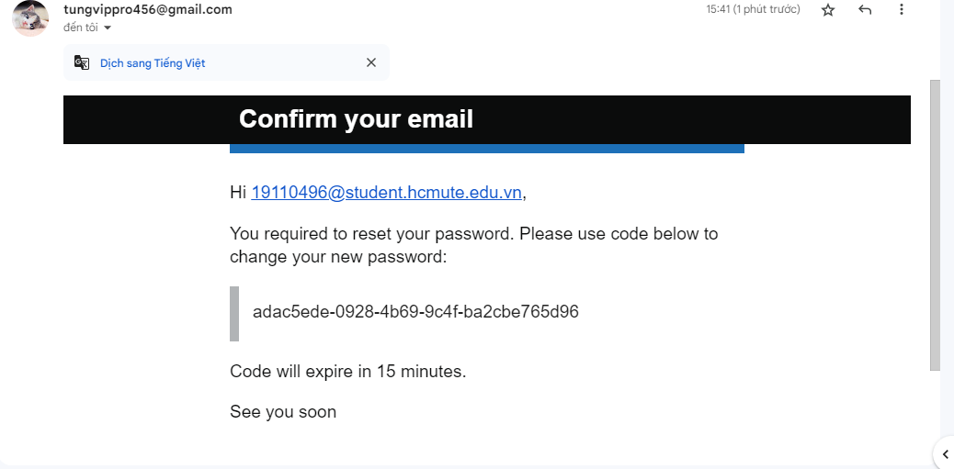Nhập mã code và mật khẩu mới

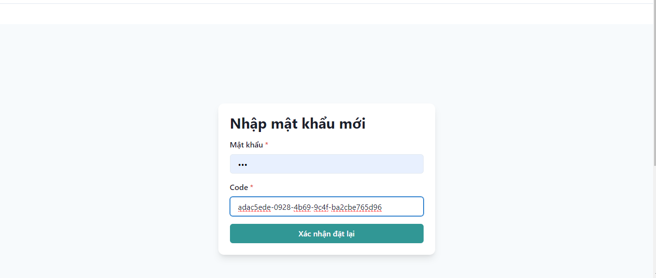

Đổi mật khẩu thành công

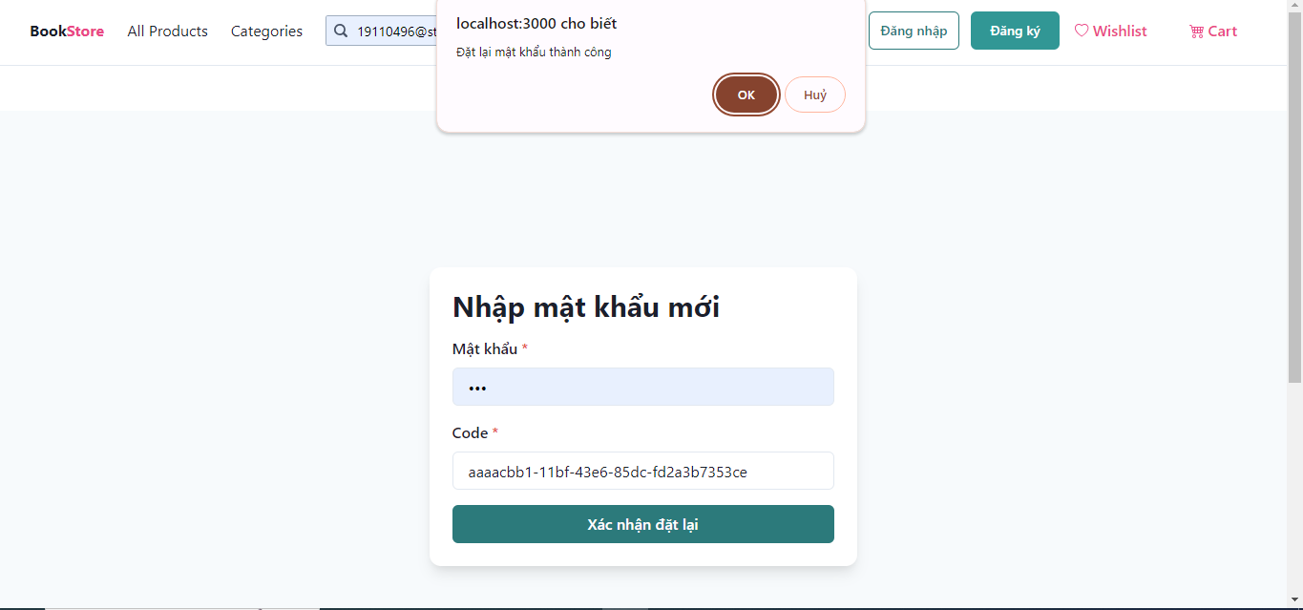

### 4.7 Thêm vào danh sách yêu thích

Nhấn vào biểu tượng trái tim trong mỗi product card để thêm vào danh sách yêu thích

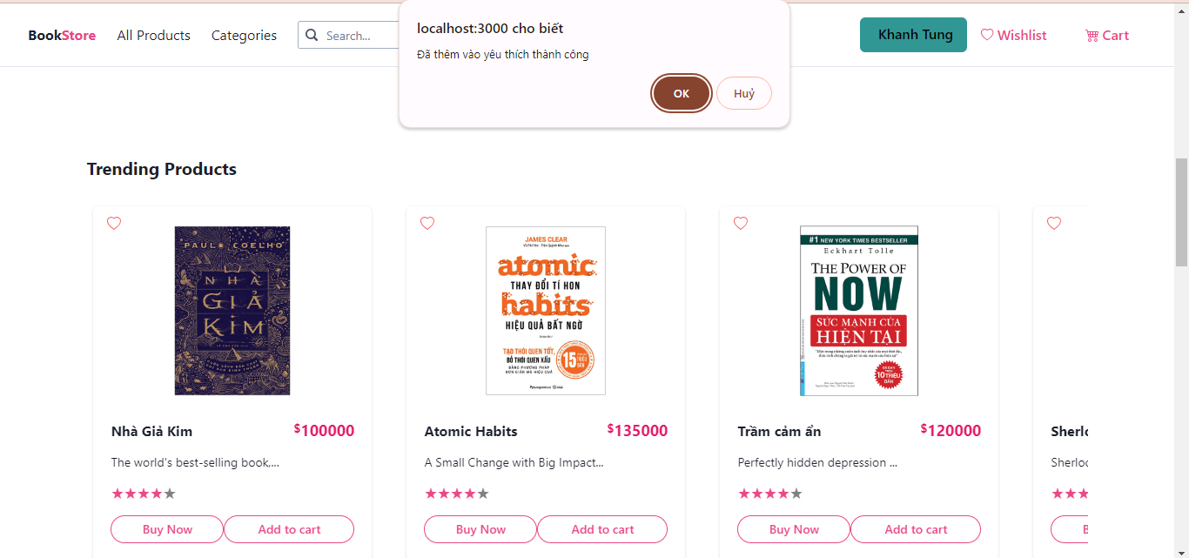

Ở danh sách yêu thích có các sản phẩm đã thêm vào yêu thích

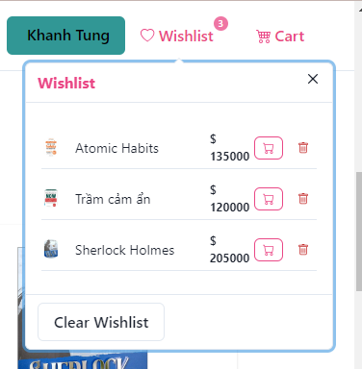

Nhấm vào biểu tượng giỏ hàng để thêm vào giỏ hàng

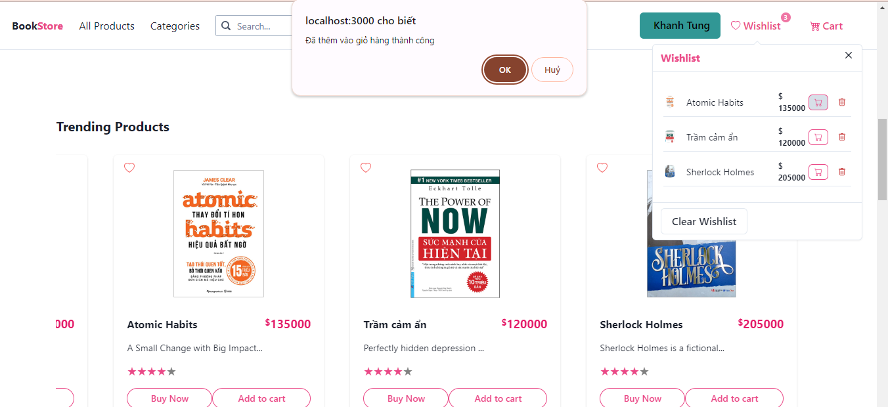

Nhấn vào biểu tượng xóa để xóa một sản phẩm khỏi danh sách yêu thích

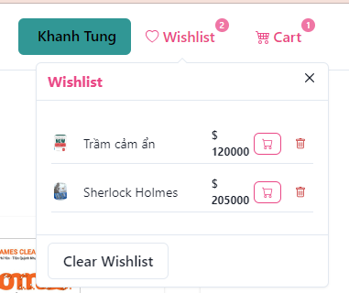

Có thể nhấn Clear Wishlist để xóa toàn bộ danh sách yêu thích

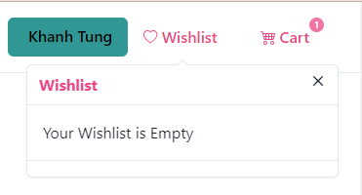

### 4.8 Trang chi tiết sản phẩm

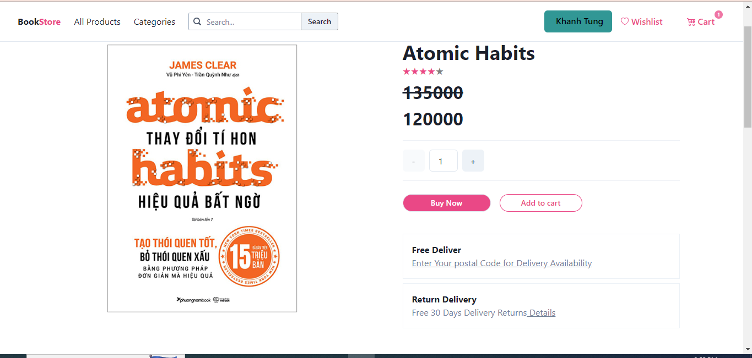

Các bình luận, thông tin mô tả sản phẩm và sản phẩm có liên quan

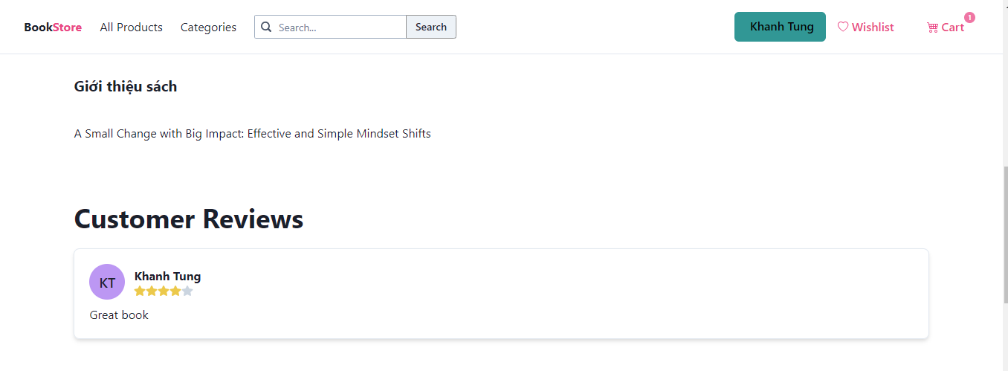

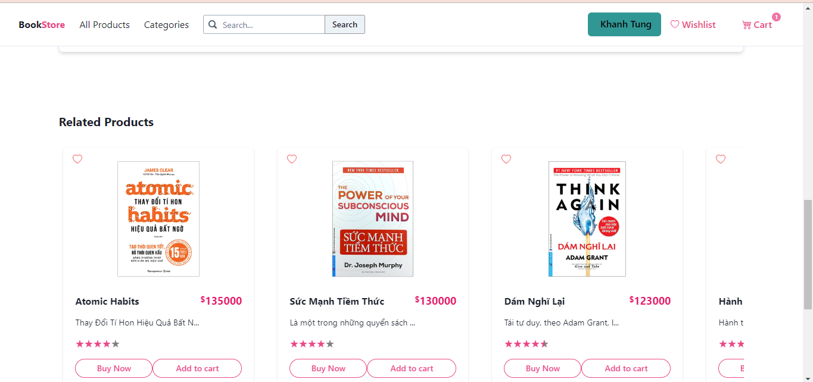

### 4.9 Thêm giỏ hàng, mua ngay và thanh toán

Nhấn vào nút Add to Cart trên mỗi Card sản phẩm hoặc ở trang chi tiết sản phẩm để thêm giỏ hàng

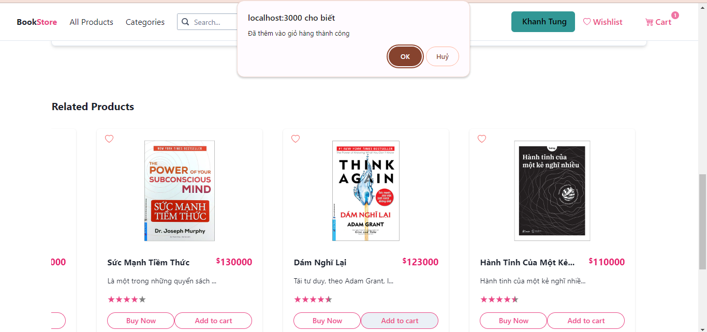

Ở giỏ hàng có thể điều chỉnh số lượng của mỗi sản phẩm

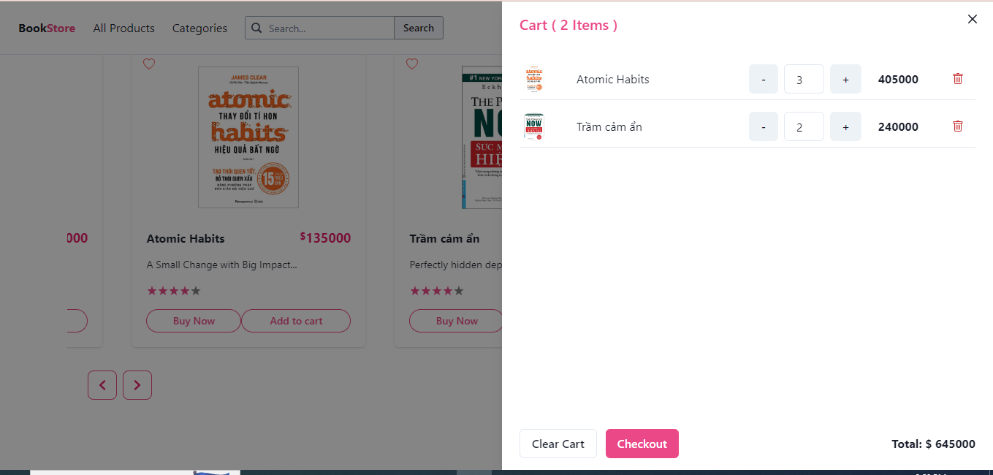

Nhấn nút vào checkout để thanh toán giỏ hàng

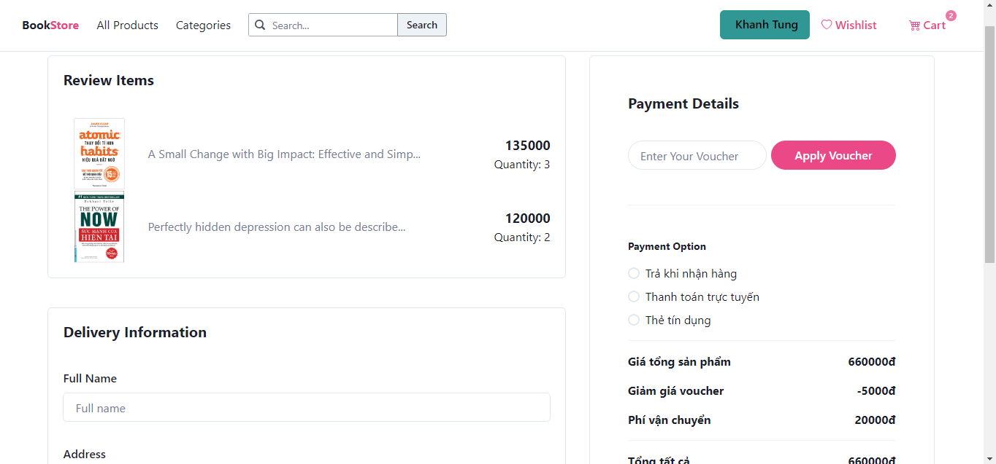

Nhập thông tin cá nhân để vận chuyển và nhấn nút Pay để thanh toán

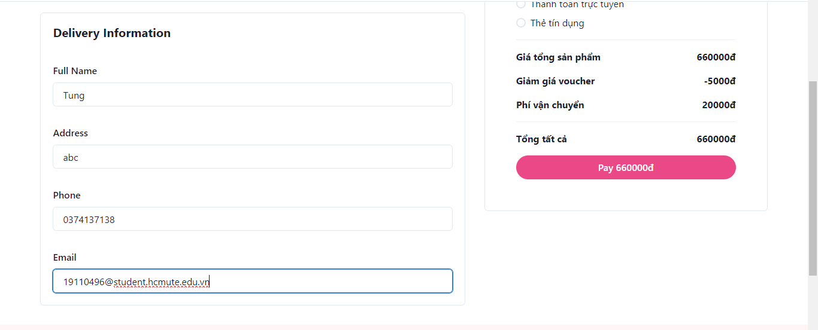

Đặt hàng thành công

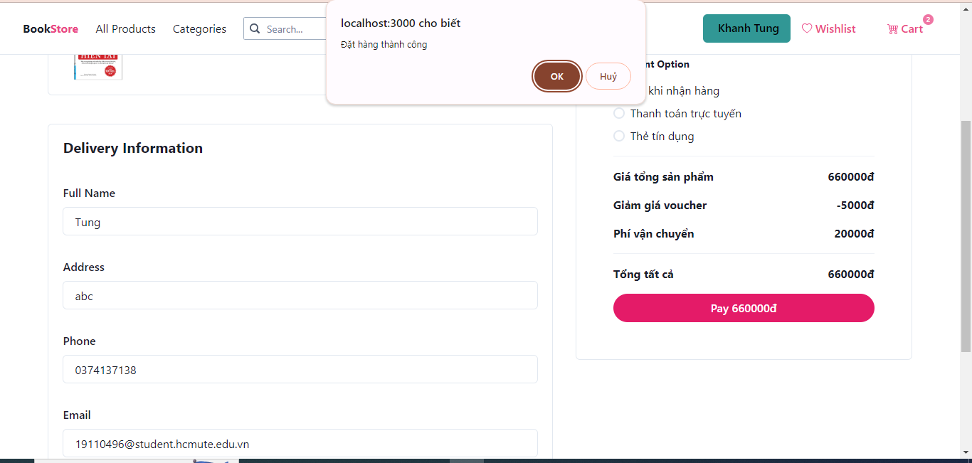

Kiểm tra mail xác nhận đơn hàng

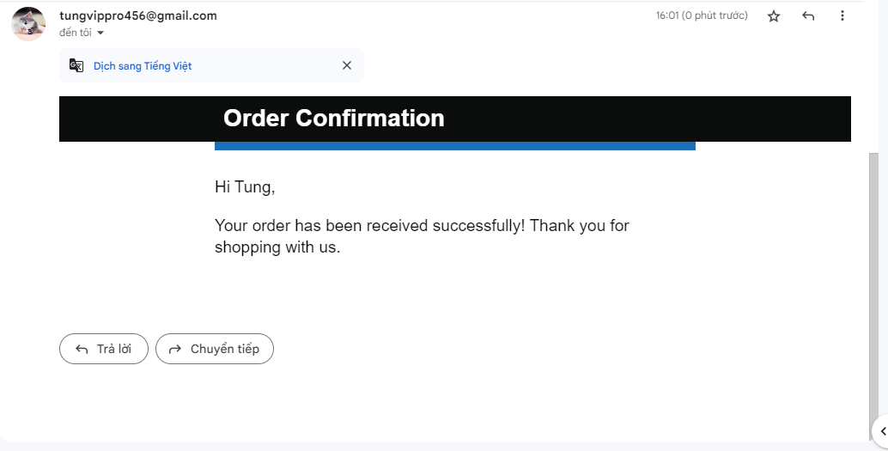

Có thể nhấn nút Buy now để thanh toán ngay sản phẩm với số lượng mặc đinh là 1

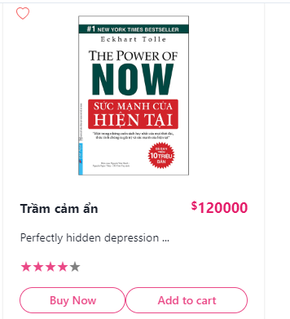

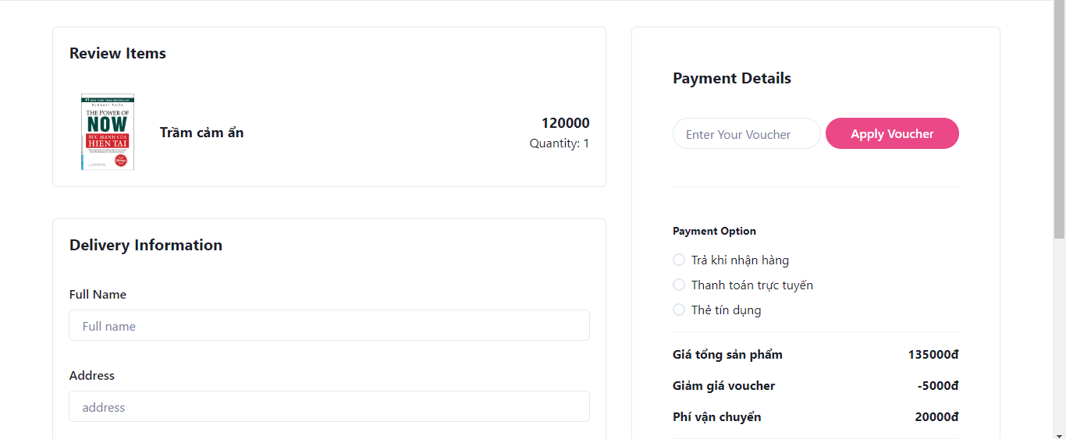

### 4.10 Lịch sử mua hàng

Hiện thị sản phẩm vừa mới thanh toán

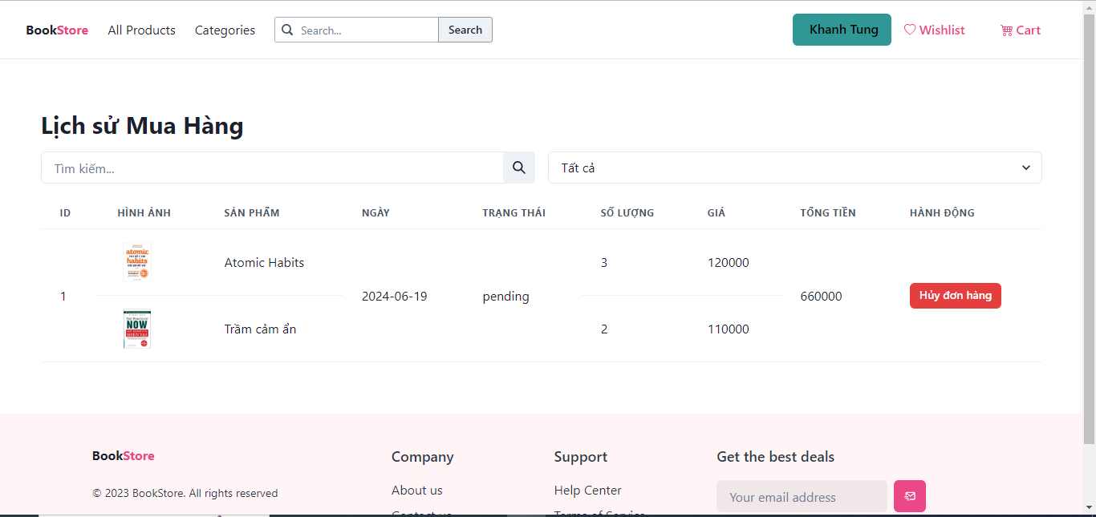

Có thể hủy đơn hàng

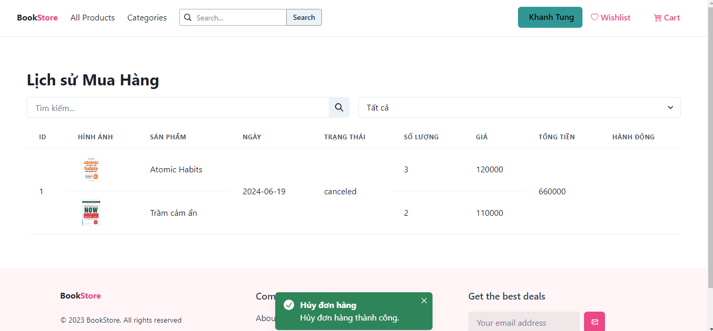

Tiến hành mua sản phẩm và được giao thành công thì sẽ có nút đánh giá sản phẩm

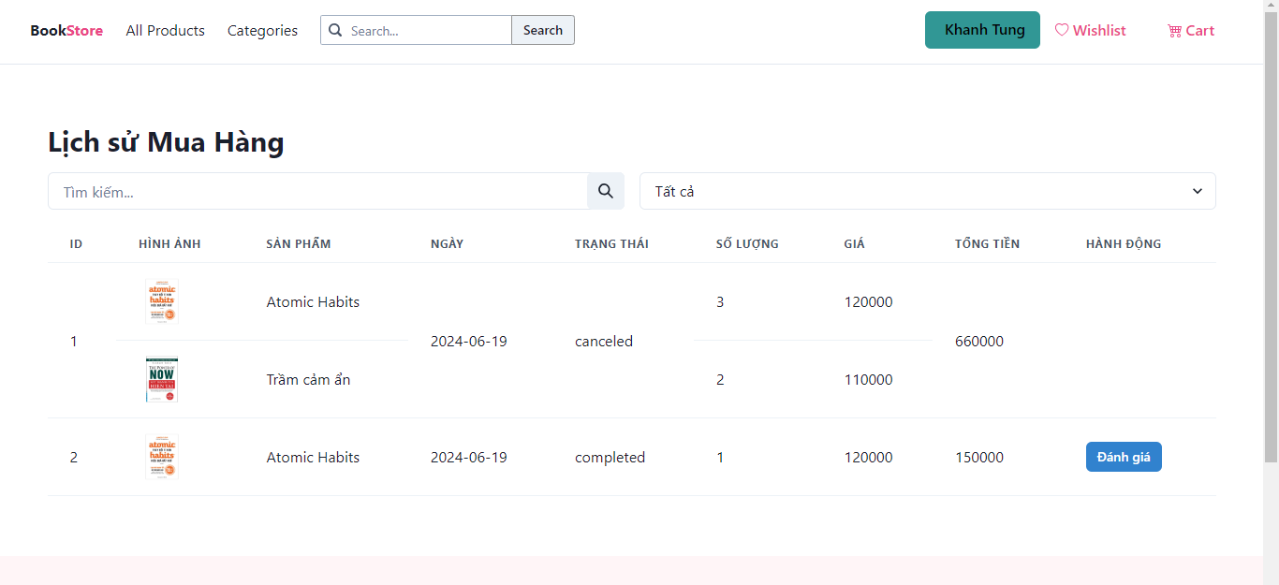

Đánh giá sản phẩm

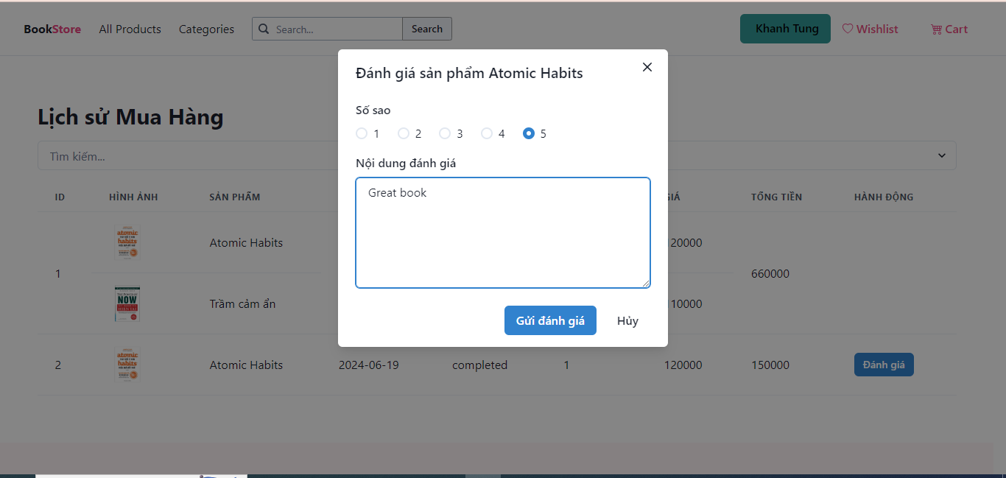

Sau khi đánh giá thì ở trang chi tiết sản phẩm sẽ có đánh giá của người dùng

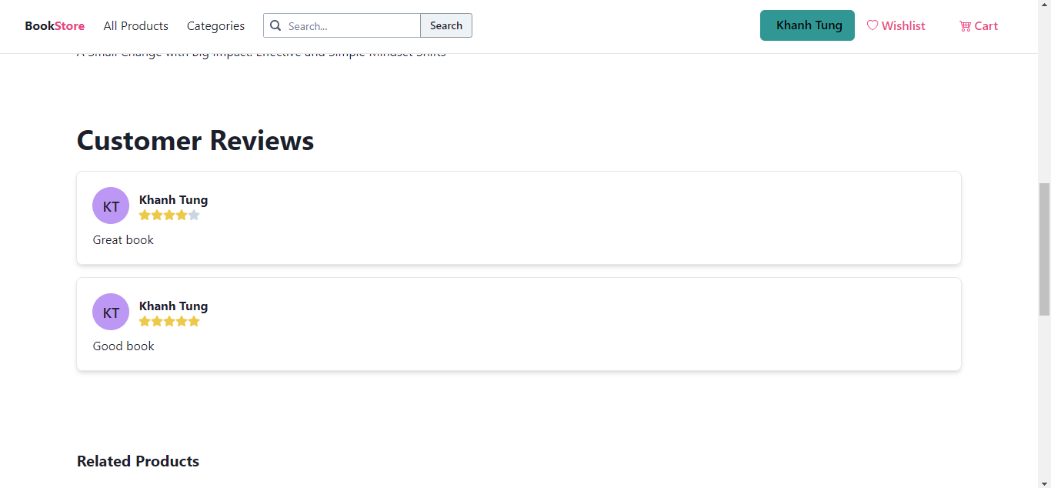

### 4.11 Quản lí hồ sơ người dùng

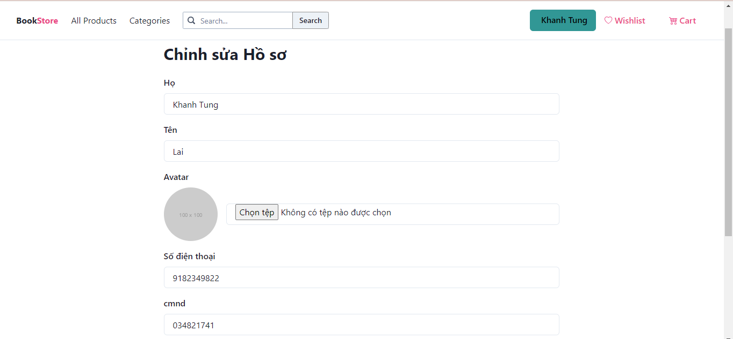

### 4.12 Quản lí địa chỉ

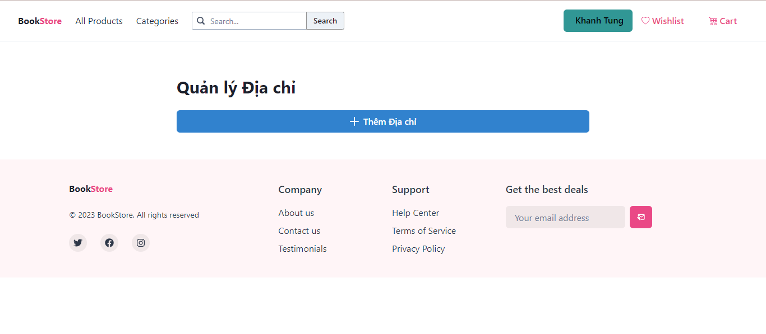

Thêm địa chỉ người dùng

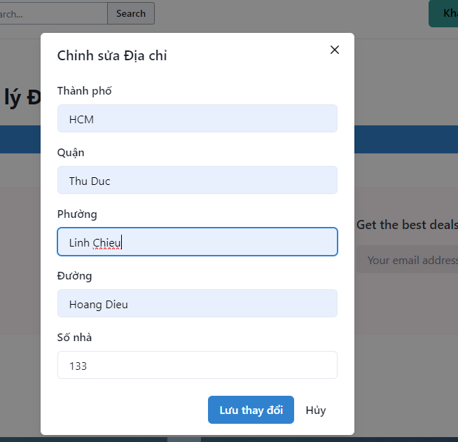

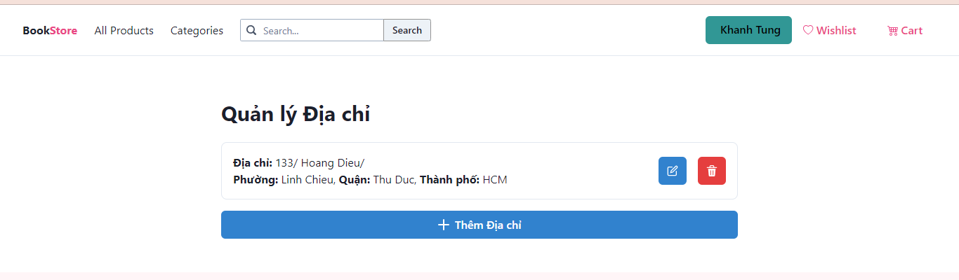

### 4.13 Trang chủ admin

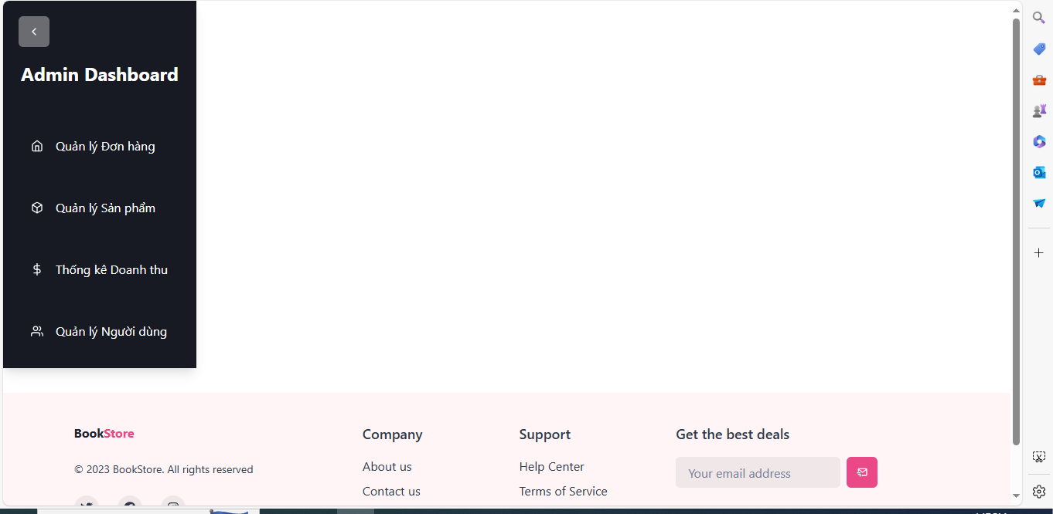

### 4.14 Quản lí đơn hàng

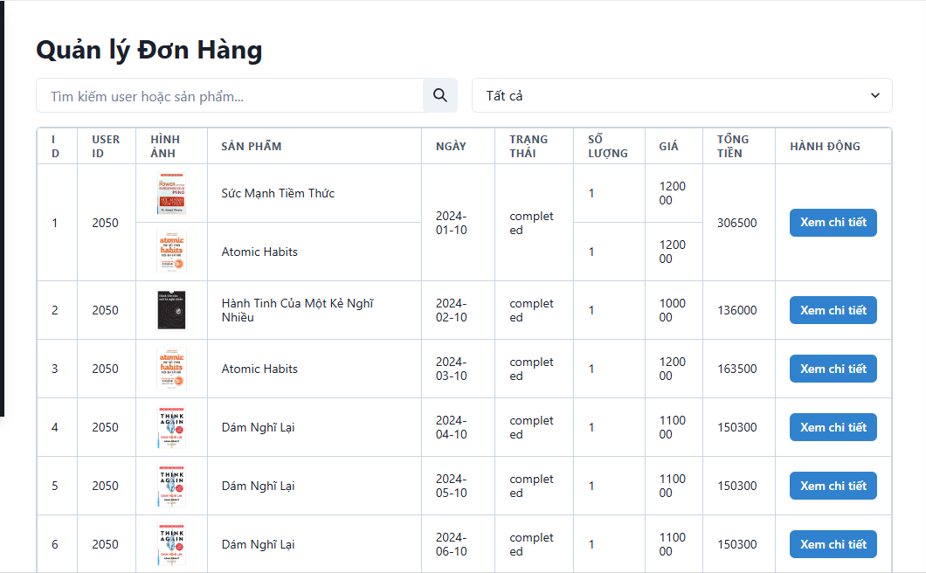

Lọc theo trạng thái sản phẩm

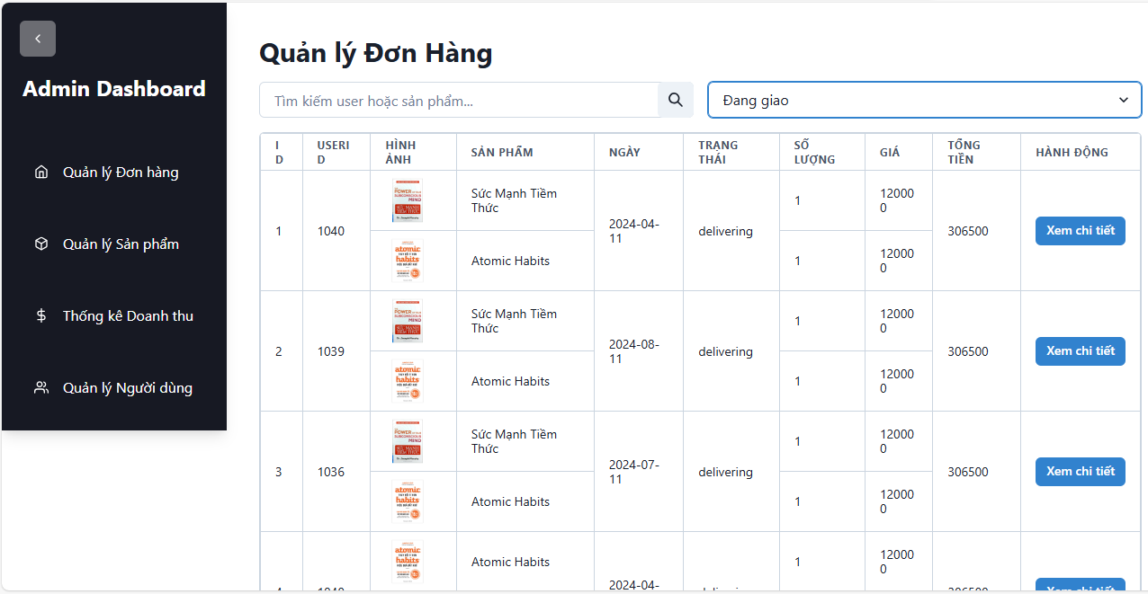

Xem chi tiết đơn hàng

Có thể nhấn nút xác nhân đơn hàng để chuyển từ trạng thái đang chờ sang đang giao

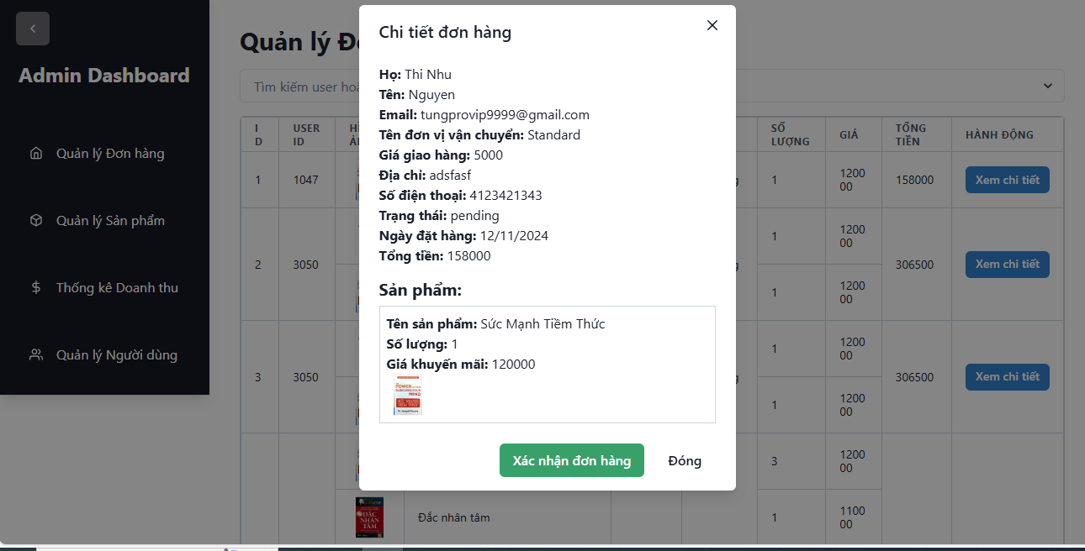

Với đơn hàng ở trạng thái đang giao có thể nhấn nút hoàn thành đơn hàng nếu đơn hàng được giao đến người dùng

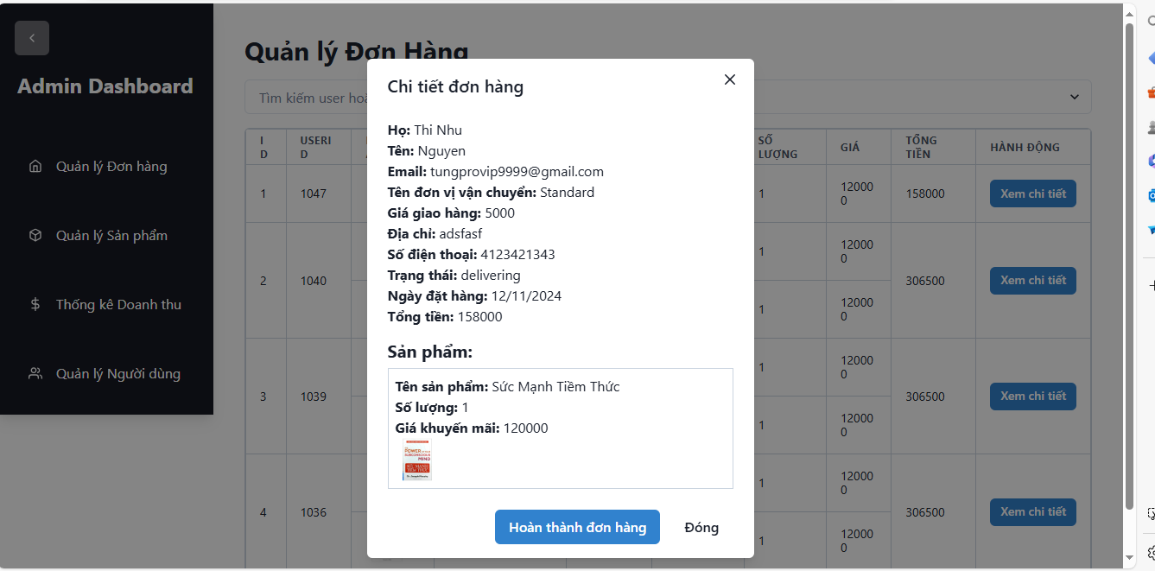

### 4.15 Quản lí sản phẩm

Trang quản lí sản phẩm với các chức thêm, sửa, xem chi tiết và bộ lọc

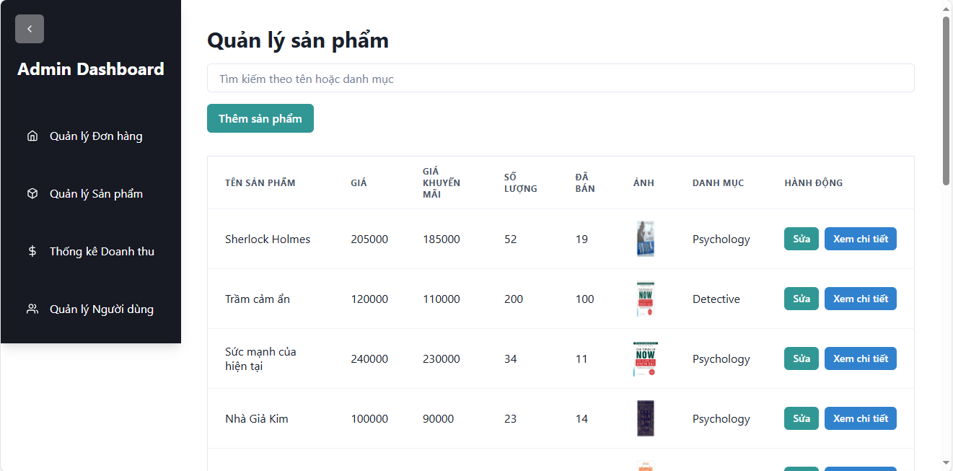

### 4.16 Quản lí người dùng

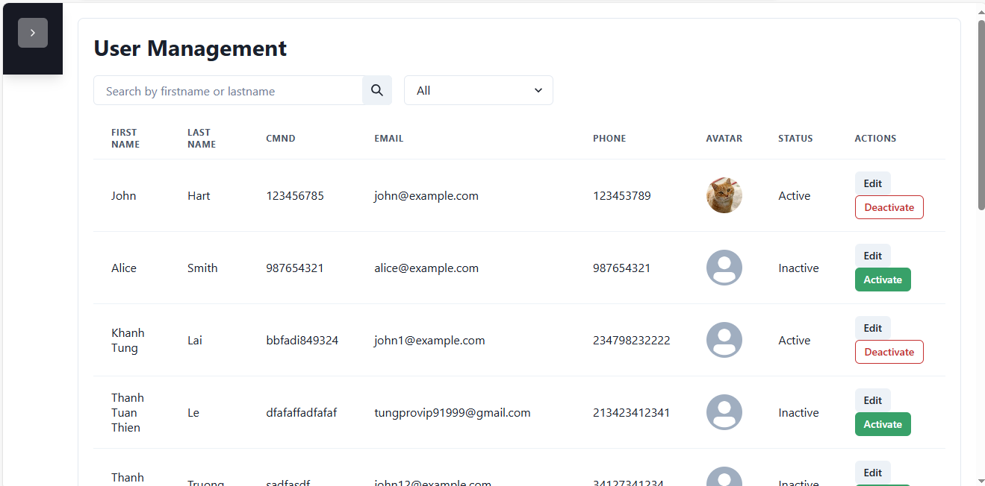

Có thể tìm kiếm theo bộ lọc, sửa thông tin người dùng hoặc nhấn nút deactive để khóa người dùng

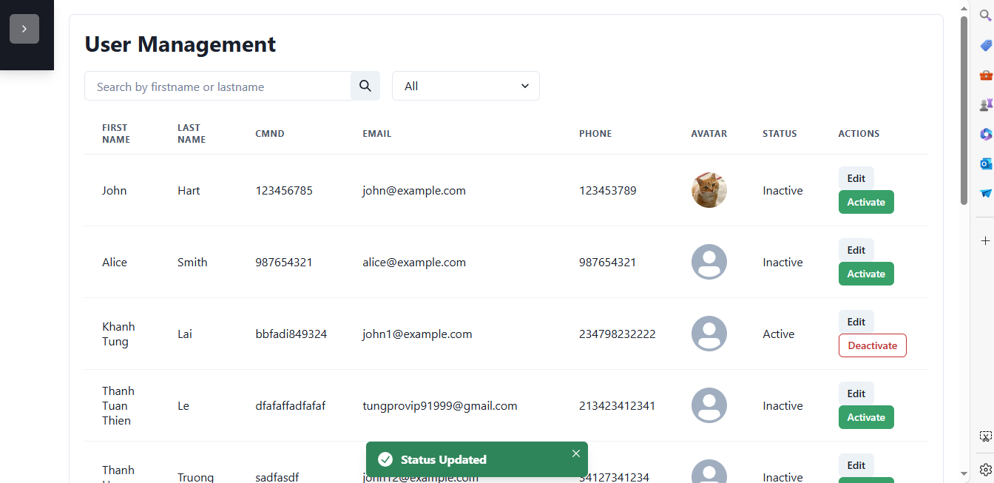

### 4.17 Thống kê doanh thu

Tổng doanh thu các sản phẩm và đơn hàng đã bán



Biểu đồ doanh thu theo tháng theo từng mốc thời gian

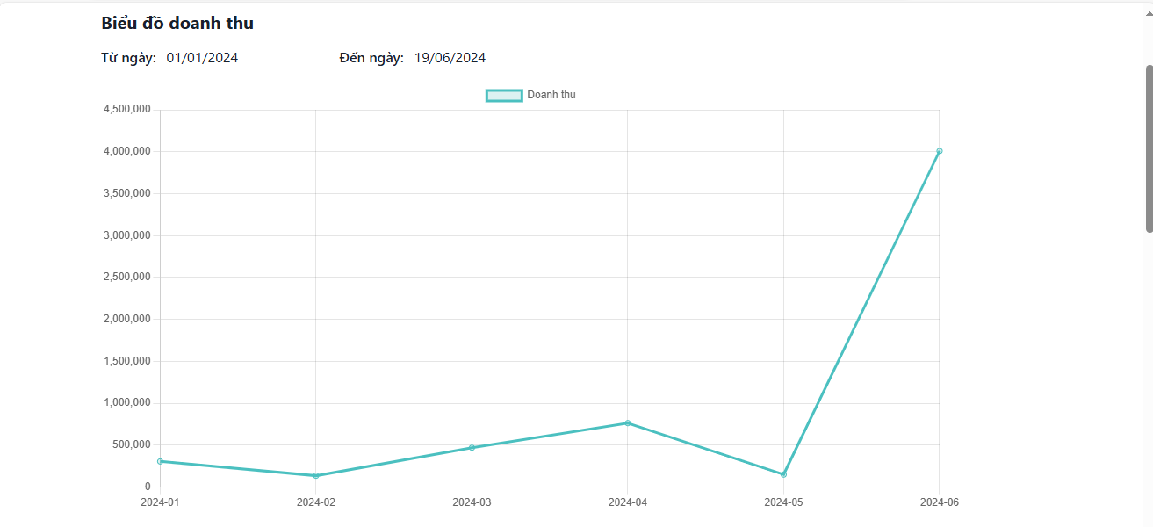

Doanh thu theo trạng thái đơn hàng

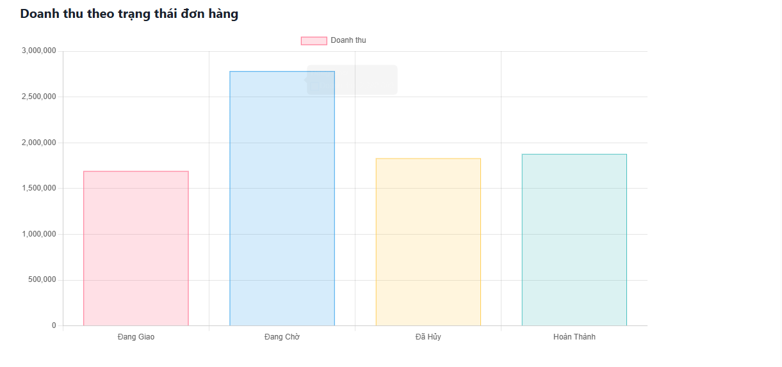

Thống kế người dùng mua hàng nhiều nhất và mặt hàng được mua nhiều nhất

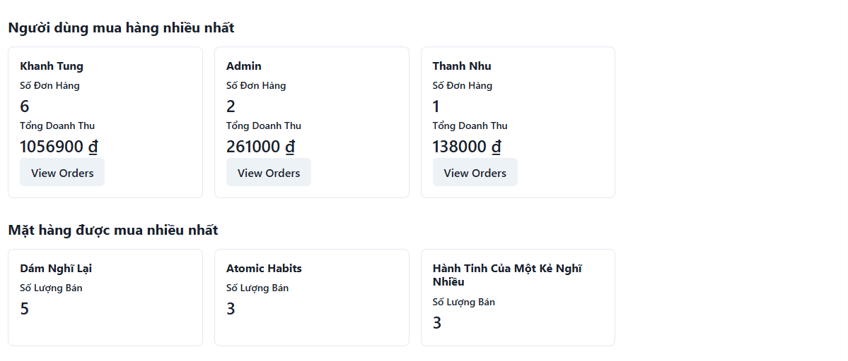

Xem đơn hàng của các người dùng mua hàng nhiều nhất

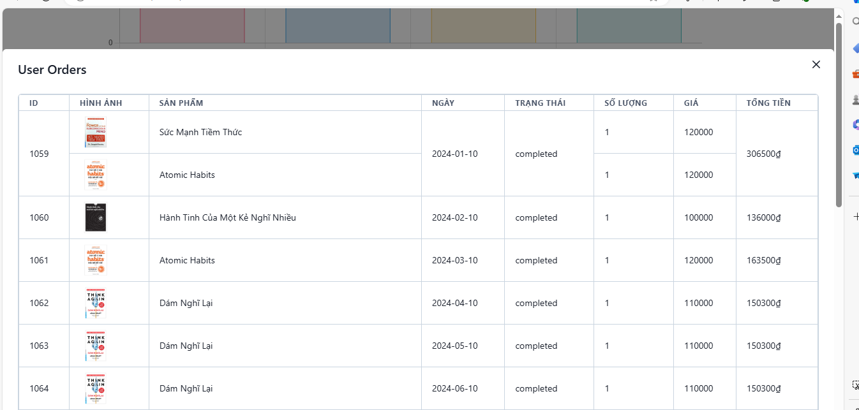

# PHẦN 3: KẾT LUẬN

## 1. Kết quả đạt được

* Xây dựng được website bán sách trực tuyến với các chức năng cơ bản như sau:

+ User có thể thực hiện được chức năng đăng nhập, đăng ký.

+ User có thể thực hiện được xem danh sách sản phẩm tùy thích.

+ User có thể thực hiện thêm giỏ hàng hoặc mua ngay và đặt hàng.

+ User có thể lấy lại mật khẩu ở trang đăng kí.

+ User có thể thêm sản phẩm danh sách yêu thích.

+ User có thể thực hiện xem lịch sử mua hàng và đánh giá sản phẩm.

+ User có thể thực hiện thay đổi thông tin cá nhân.

+ User có thể quản lí địa chỉ.

+ Admin có thể quản lí đơn hàng.

+ Admin có thể quản lí sản phẩm.

+ Admin có thể quản lí người dùng.

+ Admin có thể xem các số liệu thống kê.

## 2. Ưu điểm

* Thực hiện được chức năng cơ bản của một website thương mại điệntử
* Bảo mật thông tin người dùng.
* Thiết kế chuyên biệt cho một mục đích dễ nắm bắt người dùng.
* Giao diện thân thiện, dễ sử dụng.

## 3. Nhược điểm

* Trong kế hoạch phát triển dự án của nhóm thì hiện tại trang web vẫn chưa có tính năng chat nên người dùng vẫn chưa thể tương tác được với quản trị viên.
* Trang chi tiết sản phẩm còn đơn giản, mô tả sản phẩm không đủ để người dùng nắm bắt thông tin cần thiết về quyển sách.
* Giao diện cần tối ưu ở trang sản phẩm, kích cỡ của mỗi product card cần nhỏ hơn để có thể hiển thị nhiều sản phẩm cho người dùng, tránh phân trang quá nhiều trong khi mỗi trang quá ít sản phẩm.
* Giao diện Admin còn đơn giản, cần thiết kế thân thiện hơn.

## 4. Hướng phát triển đề tài

* Phát triển giao diện trang mobile
* Tìm hiểu và thêm tính năng chat để giúp người dùng có thể trao đổi thông tin sản phẩm với quản trị viên
* Phát triển chức năng quản lí bình luận và đánh giá cho phép Admin và người dùng có thể phản hồi với nhau.
* Phát triển thêm mã giảm giá trên các product và mã giảm giá của shop giúp người dùng thuận tiện trong quá trình mua sắm.
* Thêm các phương thức thanh toán online để người dùng có nhiều lựa chọn hơn trong quá trình mua sắm.

# DANH MỤC TÀI LIỆU THAM KHẢO

1. Tìm hiểu về reactjs( <https://topdev.vn/blog/reactjs-nhung-dieu-ban-can-phai-biet/>)

2. Tìm hiểu về javascript(<https://www.w3schools.com/js/>)

3. Công cụ khởi tạo dự án spring boot (<https://spring.io/projects/spring-boot>)

4. Học reactjs( <https://react.dev/learn>)

5. Tìm hiểu và học kĩ về nextjs( <https://nextjs.org/learn>)

6. Sử dụng các components chakra ui (<https://v2.chakra-ui.com/getting-started>)